КОЦ «Социум села Митино»
Кетовский муниципальный округ

КОЦ «Социум села Митино» осуществляет свою деятельность с 2017 года и является сосредоточением сил и возможностей формирования всесторонне развитой личности. Сотрудничество с органами власти, учреждениями культуры, религиозными организациями помогает обеспечить моральное развитие детей и взрослых.
На территории села Митино находится замечательный Храм Илии Пророка с богатейшей вековой историей, который является одной из важнейших составляющих структуры культурно – образовательного центра «Социум села Митино».
В целях решения проблем местного сообщества в КОЦ реализуется социально – педагогический проект «Шаг навстречу. Семья».
В 2018 году заключено соглашение о сотрудничестве в сфере социально - педагогической, культурно – просветительской деятельности, духовно – нравственного воспитания между культурно – образовательным центром «Социум села Митино» и приходом Илии пророка села Митино с настоятелем Храма иереем Андреем Чапочкиным.
С 2020 года в наш Храм назначен новый настоятель. Мы перезаключили Соглашение с иереем Алексеем Талыповым. Церковнослужители меняются, но взаимосвязь с населением, традиции и мероприятия духовно – нравственной и патриотической направленности остаются!
Неотъемлемой частью в работе являются экскурсии, просветительские беседы, традиционны праздники – «День православной книги», «День иконы Казанской Божией Матери».
На торжественной линейке 1 сентября батюшка вручает первоклассникам Икону Кирилла и Мефодия. У истоков этой традиции стоит Петр Синчилов. Традиции чтим и продолжаем! Икона Кирилла и Мефодия находится в классе у первоклассников, которые обращаются к ней в трудные минуты.
Заключительное мероприятие летней оздоровительной компании проводим под названием - «До свиданья, лето! Здравствуй, школа!».
В торжественной обстановке настоятель храма отец Алексей проводит молебен на начало учебного года, благословляет ребят на успешную учёбу и послушание.
Очень значимым является престольный праздник! Он ежегодно проводится 2 августа в день Пророка Илии.
В своей работе поддерживаем тесную связь с протоиереем Владимиром Алексеевым, руководителем отдела церковной благотворительности и социального служения Курганской епархии, настоятеля Храма в честь Порт – Артурской иконы Божией матери.
Совместно проводим работу с семьями, находящимися в трудной жизненной ситуации и социально опасном положении. Оказываем помощь духовную и материальную.
Экипаж милосердия вручает литературу, буклеты, в которых нуждающиеся находят ответы на многие вопросы. Оказывают помощь квалифицированные психологи. Проводят беседы батюшка, сестры милосердия. Каждой семье вручаются продуктовые наборы и детские вещи. Командой ведется большая и слаженная работа, за что огромное спасибо и низкий поклон!
В рамках регионального проекта «Шаг навстречу. Семья» с 2022 года реализуется проект духовно – нравственного воспитания «Традиции воспитания христианских добродетелей». Основной целью проекта является воспитание нравственного, ответственного, инициативного и компетентного гражданина России на основе учения об основных добродетелях, таких как умеренность, целомудрие, милосердие, кротость, радость, мужество, смирение и любовь.

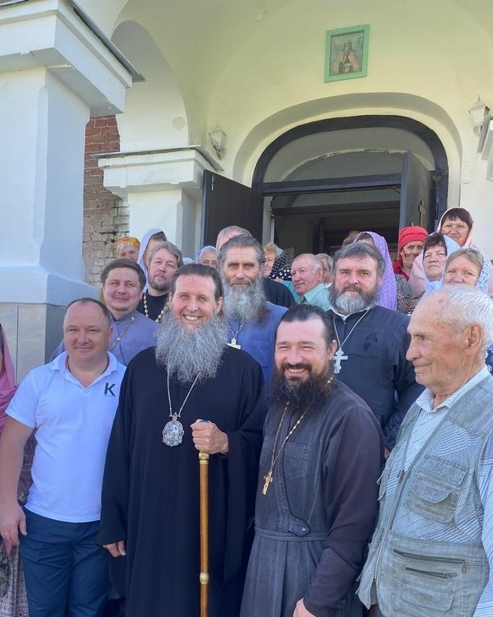

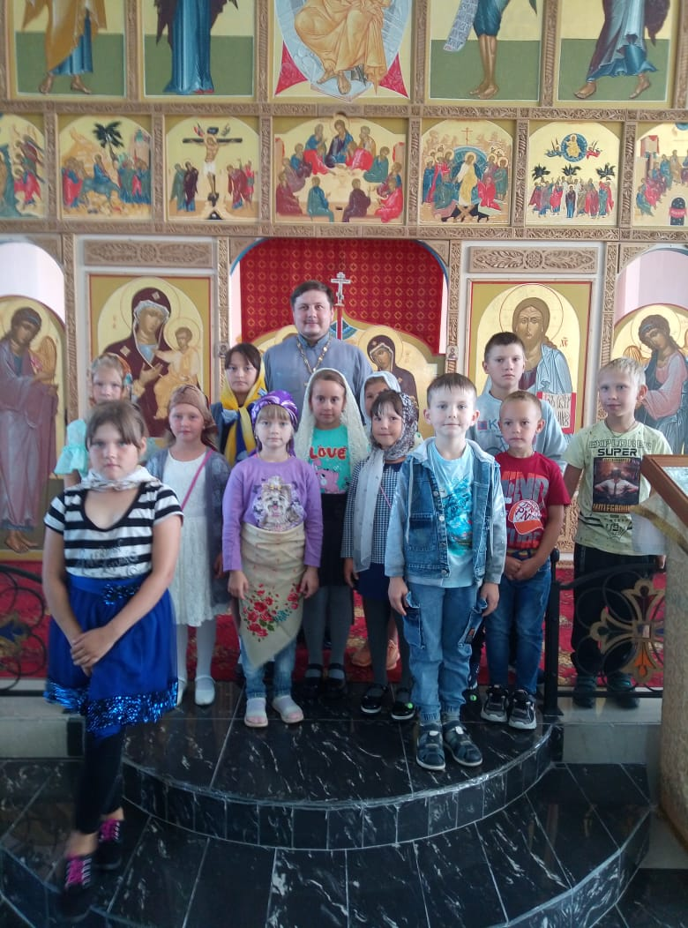

Антощенко М.А., социальный педагог,
КОЦ «Социум села Митино»
Кетовский МО
КОЦ «Социум села Костылёво»
Куртамышский муниципальный округ

КОЦ «Социум села Костылёво» принимает участие в проекте «Шаг навстречу. Семья» с 2012 года.
Нашему культурно–образовательному центру повезло. На территории села Костылёво находится приход храма в честь Вознесения Господня. Настоятель храма протоиерей Сергий Шумков. Он проводит полезные экскурсии в церкви, знакомит детей с правилами особого благоговейного поведения в храме, беседы для родителей по вопросам духовно – нравственного развития и воспитания детей.
Взрослое и детское население бескорыстно трудятся над возрождением храма. Волонтёрский отряд «Созвездие» МКОУ «Костылёвской ООШ» помогали складывать дрова и покрасили церковную ограду, участвовали в уборке и озеленении территории храма.
Учащиеся 4, 5, 6 классов с удовольствием изучают предметы ОРКСЭ и ОДНКНР. Участвуют в районных конкурсах «Рождественская звезда», «Пасхальные истории», «Победная весна». Приятно, что занимают призовые места. Активно принимают участие в праздниках Рождество, Пасха, день славянской письменности и культуры.
Ежегодно во всех деревнях культурно–образовательного центра проводятся субботники по уборке и ремонту сельских кладбищ и обелисков погибших в годы ВОВ.
Батюшка частый гость в школе. Его можно увидеть в школе на линейках, митингах и других мероприятиях. Он знакомит с миром чудесного, таинственного, связанного с православием. В беседах отвечает на вопросы, на которые не всегда может ответить учитель, родитель. Мнение отца Сергия всегда авторитетно для детей.
Наш КОЦ участвует в социально–педагогическом проекте вот уже 12 лет. За это время уменьшилось число семей СОП, увеличилось число семей взявших детей – сирот на воспитание.
Помощь семьям ТЖС оказывается в полном объёме. Сложности в том, что не все родители понимают, что им предлагают реальную помощь. Будем продолжать работать с ними, будем помогать преодолевать те трудности, которые у них возникают.
В школе нет детей состоящих на различных учётах в КДН как нарушителей, нет детей с вредными привычками.
Вместе с тем приятно отметить, что наши дети с удовольствием ходят в церковь на службы, у них развито чувство патриотизма, сострадания, взаимопомощи.
В формировании здорового образа жизни детей и их родителей большое значение имеет подготовка и проведение православного праздника «Крещение». Этот праздник у нас всегда проходит интересно. Перед купанием отец Сергий совершает водоосвящение, а потом все купаются в иордани в деревне Клоктухино на озере Домашнее. С каждым годом количество желающих принять участие в празднике растёт, в том числе и среди детей. К нам приезжают на этот праздник со всего Куртамышского МО.
Я считаю, что цель проекта по укреплению института семьи и сохранению духовно–нравственных традиций семейного воспитания частично достигнута. Конечно, мы будем продолжать проект, потому что видим его результат.

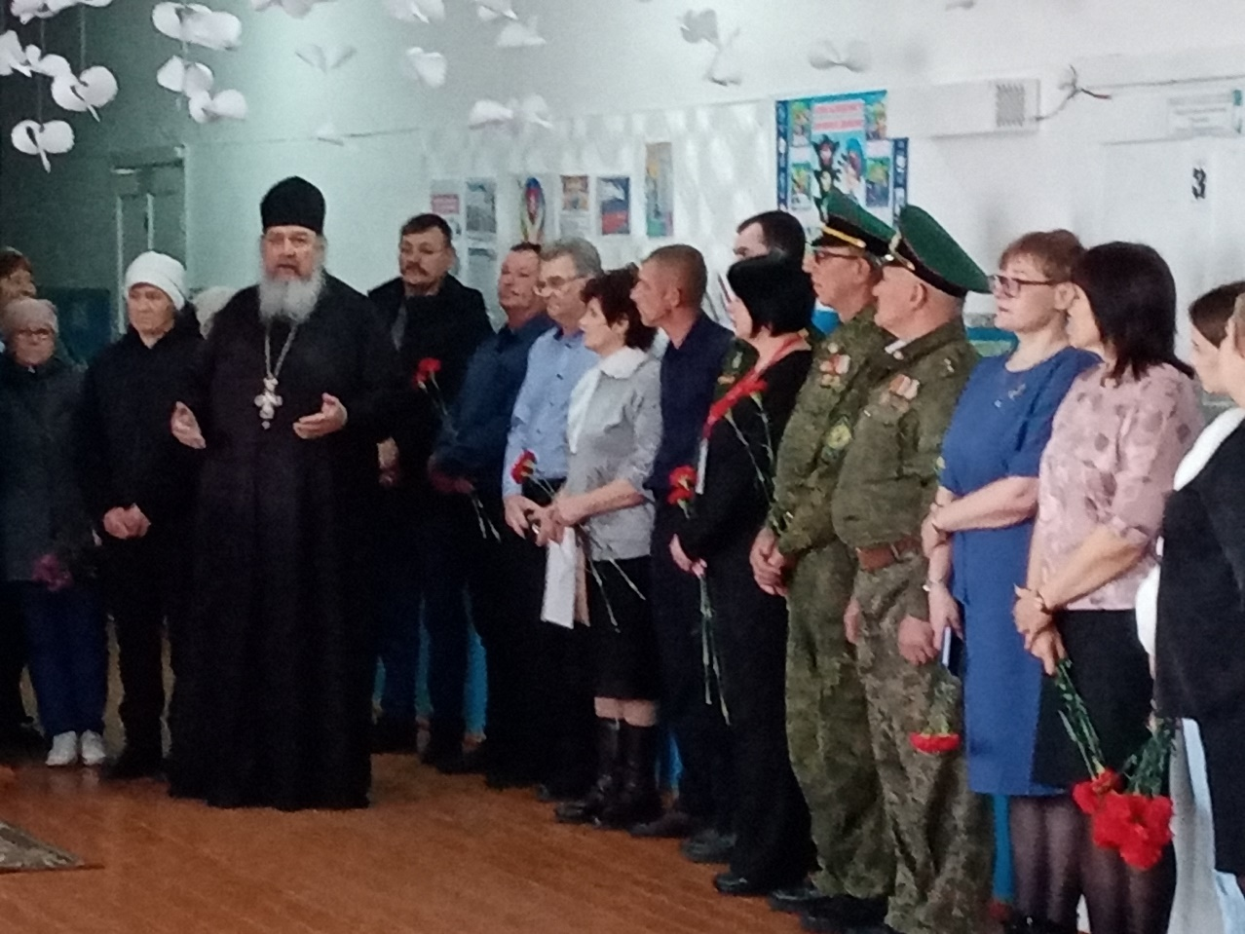

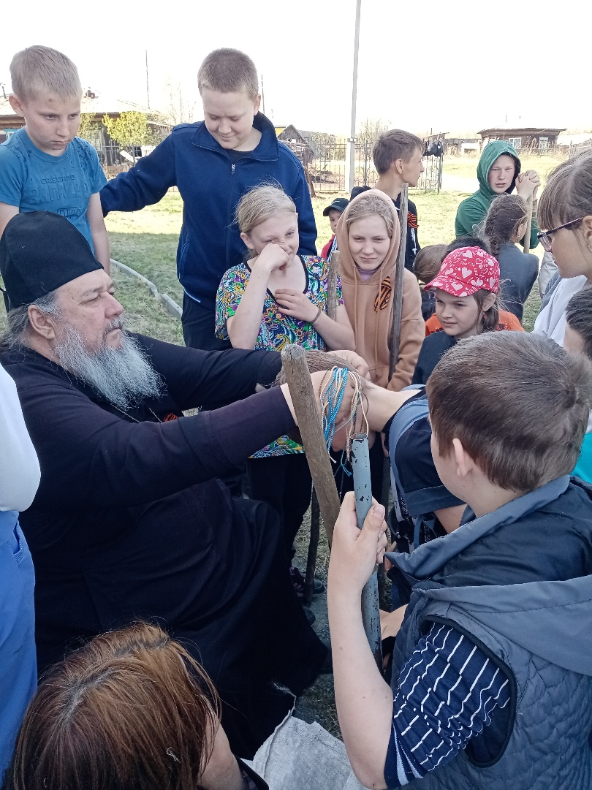

Байкалова С. Г, социальный педагог,
КОЦ «Социум села Костылёво»
Куртамышский МО
КОЦ «Социум села Межборное»
Притобольный муниципальный округ

Пока в селе не было своего храма долгое время с жителями села Межборное сотрудничал иерей храма Прокопия Устюжского в селе Чернавское Павел Балин. Позади много интересных дел: встречи с обучающимися школы, выступления на родительских собраниях, паломнические поездки в храмы Притобольного МО и Курганской области, первое посещение православной выставки «Добрый свет Рождества».
Пришло время и в селе появился свой храм в честь святого Иоанна Кронштадтского села Межборное Притобольного МО. В 2016 году первым настоятелем храма в честь святого Иоанна Кронштадтского был назначен иерей Сергей Бураков. Второго января 2017 года прошёл первый престольный праздник в честь Иоанна Кронштадтского. На празднике присутствовал предприниматель Осипов Виктор Фёдорович. Он стал победителем областного конкурса «Время успеха» в номинации «Доброе дело». Его торжественно поздравили с успехом настоятель храма села Чернавское отец Павел Балин и настоятель храма Иоанна Кронштадтского иерей Сергей Бураков.
С момента назначения настоятеля храма прошло немного времени, но жители почувствовали изменения в наших душах и причастности к православию. Первый Рождественский молебен и первое Крещенское водосвятье, крестный ход и купание в иордани. Желающих освятить воду оказалось очень много, каждому хотелось прикоснуться к таинству освящения крещенской воды и стать самому немного лучше. Более двадцати жители искупались в иордани и среди купающихся дети, иногда совсем маленькие, но твёрдые духом.
Вербное воскресенье - светлый православный праздник, который несёт с собой начало весны и пробуждение в наших душах. На празднике присутствовали настоятель храма села Гладковское отец Алексей и Осипова Людмила Михайловна. На общей фотографии в руках у прихожан виднелись освящённые веточки вербы.
По приглашению сотрудников Чимеевского монастыря иерей Сергей Бураков переезжает на другое место работы. Настоятелем храма становится протоиерей Леонид Корниенко. Он тесно сотрудничал с обучающимися МКОУ «Межборская ООШ». Впервые была открыта воскресная школа. Молодое поколение нашли общий язык с прихожанами храма, дети получали знания православной культуры, слушали колокольный звон, все вместе лепили снежки, рисовали. По семейным обстоятельствам протоиерей Леонид Корниенко переезжает на другое место работы в Варгашинский МО.
Настоятелем храма становится протоиерей Евгений Давыдов. Так как ремонтные работы еще не были завершены, настоятелю храма приходилось решать вопросы по ремонту. Но в этот период в храме сложился сплоченный коллектив прихожан, проводятся православные праздники и службы.
Протоиерей Евгений Давыдов мудрый советчик, понимающий проблемы прихожан, умеющий понять и поддержать человека.
По воле божьей в 2022 году настоятелем храма в честь святого Иоанна Кронштадтского вновь назначен иеромонах отец Илья, вернувшись на свое уже родное место в селе Межборное. Все вернулось, жизнь в храме стала такой, какой была в самом начале. Есть у отца Ильи мечта восстановить воскресную школу, конечно, она будет уже другой, но очень нужной нашему селу.
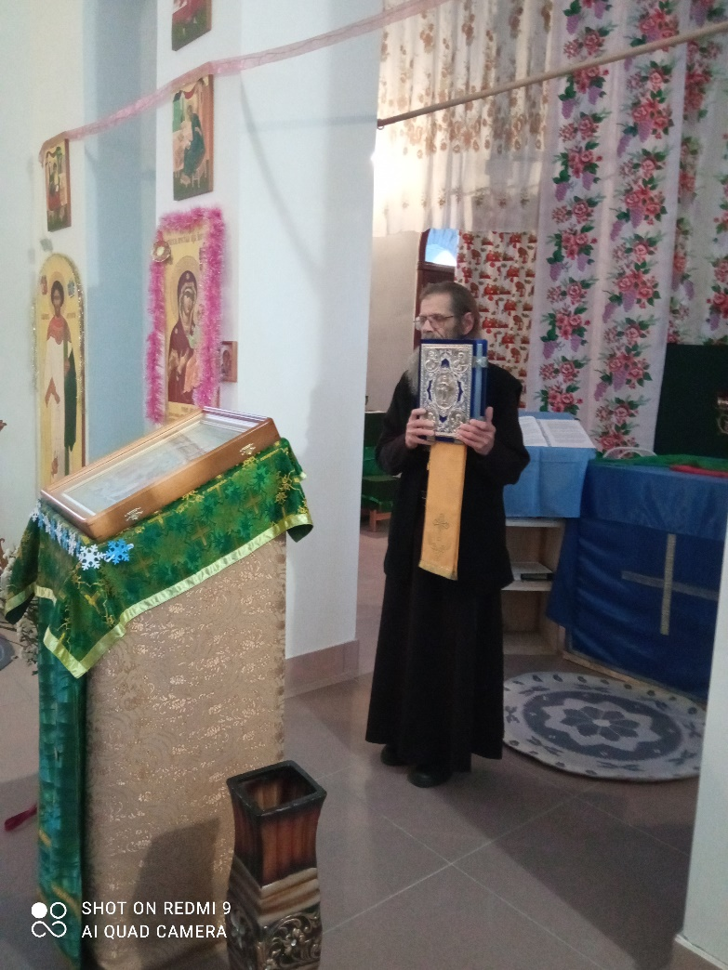

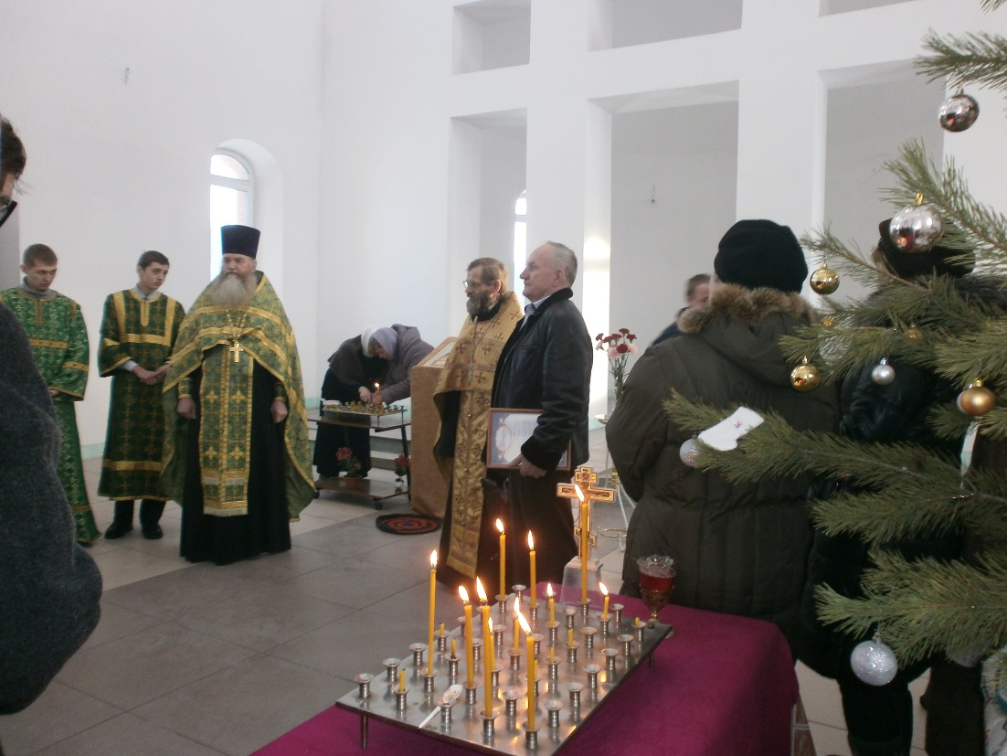

Белозерова Е.В., социальный педагог,
КОЦ «Социум села Межборное»
Притобольный МО

КОЦ «Социум села Терпугово»
Варгашинский муниципальный округ

КОЦ «Социум села Терпугово» молодой, но уже есть свои традиции. С осени 2023 года для детей реализуется программа «Мир православной культуры». Духовно-нравственное воспитание обучающихся на основе православных традиций формирует стержень личности, благотворно влияет на все стороны и формы взаимоотношений человека с миром: на этическое и эстетическое развитие, мировоззрение, формируя гражданскую позицию, патриотическую и семейную ориентацию, эмоциональное состояние.
По программе запланированы мероприятия с учетом возрастных особенностей детей. Форм проведения мероприятий много: рисование, чтение духовной поэзии. На занятиях дети знакомятся с обычаями и традициями русского народа, с православным праздниками, уже проводили Вербное воскресенье, Пасху, Воскресение Господне.
В субботу 14 августа 2024 года, состоялась Божественная Литургия Светлой седмицы. Иерей Александр Завьялов отслужил Божественную Литургию. На службу собрались жители села, многие исповедовались и причастились. Это не первая поездка с начала реализации проекта «Шаг навстречу», батюшка условился каждый месяц приезжать в село и вместе совершать службы. Сельские жители с нетерпением ждут его каждый месяц.
Одним из плюсов проекта «Шаг навстречу» является то, что дети и взрослые познают и вспоминают православные традиции и обычаи русского народа.
Конечно хотелось бы, чтобы была методическая литература, которая помогла бы нам правильно вести такой важный просветительский проект.

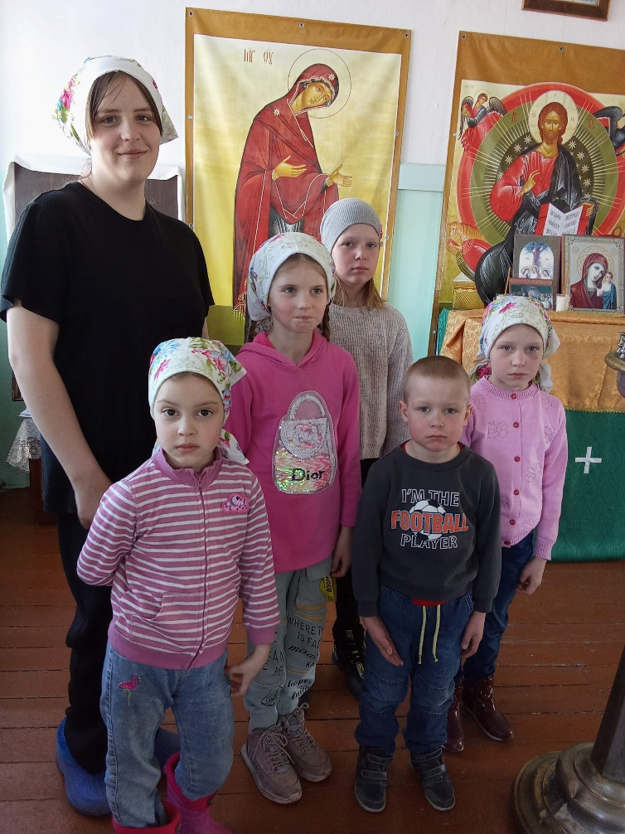
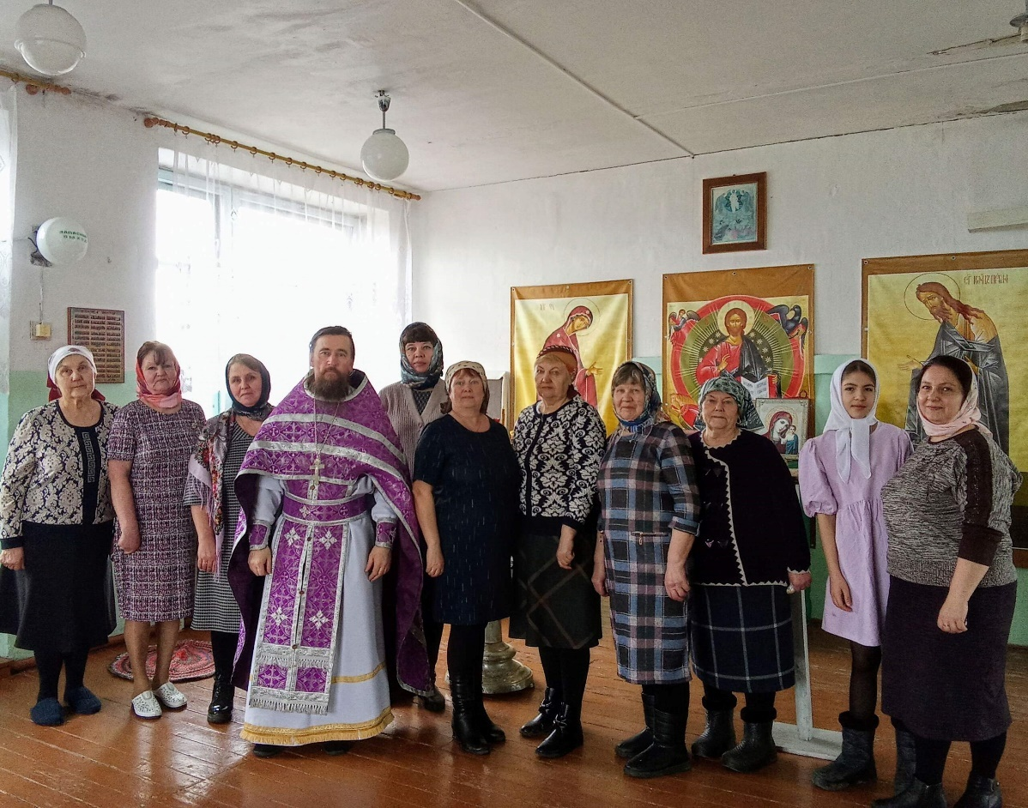

Бородина Т.И., социальный педагог,
КОЦ «Социум села Терпугово»
Варгашинский МО

КОЦ «Социум села Горохово»
Юргамышский муниципальный округ

В КОЦ «Социум села Горохово» все больше людей обращаются к Богу. Помогает понять и принять Бога настоятель храма протоирей Сергий Тельманов. Он трудится в храме в честь Покрова Пресвятой Богородицы в п. Юргамыш. Каждый год отец Сергий проводит встречу с родителями, где они принимают решение, какой предмет их ребенок будет изучать в школе. Большинство выбирают основы духовной нравственности.
В нашем КОЦ нет храма. И редкие встречи с отцом Сергием, являются для нас праздником. Очень трудно привить людям любовь к Богу без церкви. Но мы стараемся это показывать во время экскурсий, различных мероприятий.
Все дети очень любят праздник Новый год, потому что – это время подарков, сюрпризов и встречи с добрым Дедушкой Морозом. Для верующего ребёнка открывается новый, чудесный, наполненный глубоким спасительным смыслом праздник, посвящённый рождению Богомладенца Христа, 8 января 2024 года батюшка, прихожанам, и нам удалось побывать в районной библиотеке, чтобы посмотреть выступление воспитанников воскресной школы и поделиться друг с другом радостью Рождества Христова.
По традиции перед началом мероприятия настоятель храма протоирей Сергий Тельманов пригласил всех на совместную молитву, а по завершении её благословил ребят начинать праздник.
Ребята показали чудесную сказку «Снежная Королева», в которой герои сказки с божьей помощью спасают Кая от злых чар Снежной королевы. На протяжении представления прозвучали рождественские стихотворения, и хореографический номер от юных воспитанников воскресной школы.
На празднике ученики Воскресной школы старались сыграть свою роль искренне, от всего сердца, чтобы порадовать пришедших гостей.
Благодарим всех, кто трудился с любовью, чтобы наш праздник получился тёплым, семейным и радостным!

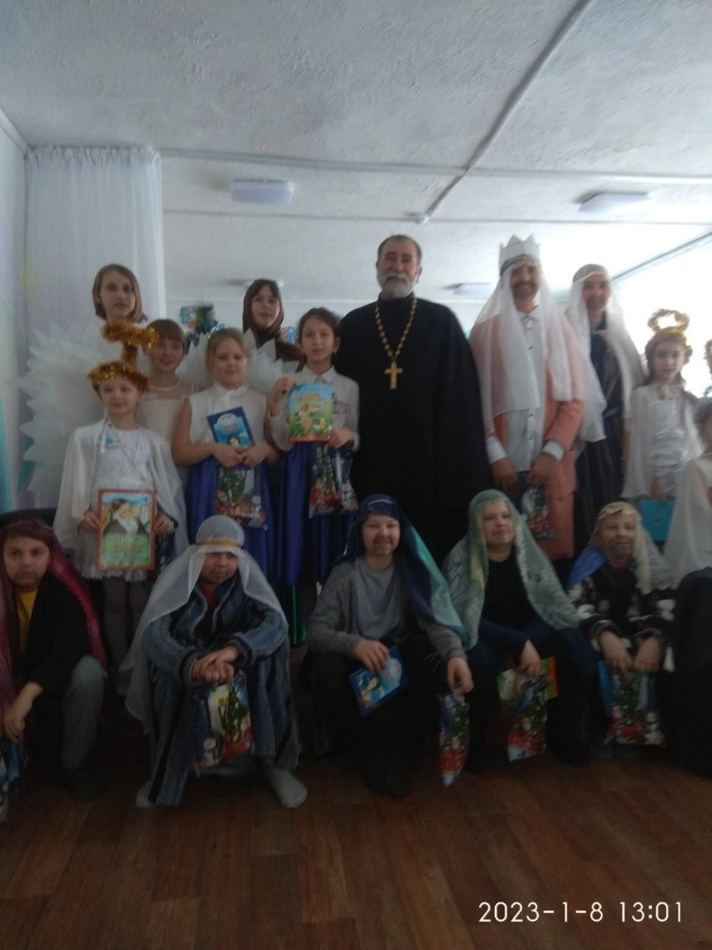

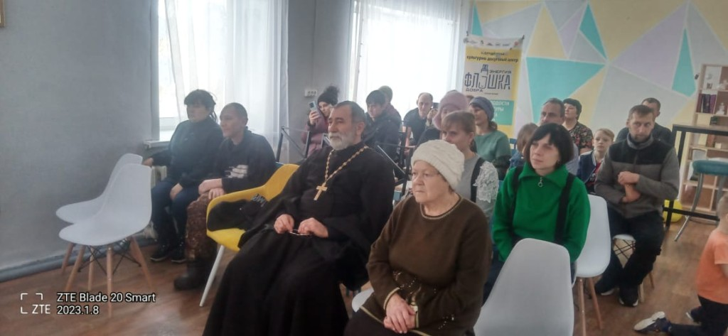

Ботова Е.А., социальный педагог,
КОЦ «Социум села Горохово»
Юргамышский МО

КОЦ «Социум села Боровское»
Катайский муниципальный округ

В селе Боровском Катайского МО с 2012 года реализуется проект «Шаг на встречу. Семья». Реализуя проект «Шаг навстречу. Семья», подписали соглашение о взаимном сотрудничестве между Боровским КОЦ и Монастырем Похвалы Божией Матери. В рамках соглашения организуются экскурсии в Храм, совместные мероприятия акции беседы, родительские собрания и т.д., а также проходят экскурсии в храм для всех гостей и жителей округа.
Проводятся просветительские мероприятия по вопросам подготовки к семейной жизни, профилактики вредных привычек и правонарушений. Также организовываются традиционные семейные православные праздники, такие как Рождество, Пасха, Троица, Покров пресвятой богородицы и т.д.
Совместный патронаж семей, находящихся в трудной жизненной ситуации и социально опасном положении, включает в себя посещение семьи, приглашение на православные праздники, организацию поздравлений с православными праздниками. Ежегодно организуется благотворительная акция «Соберем ребенка в школу вместе» и т.д.
В рамках проекта изучается и пропагандируется опыт семейного воспитания, поддерживаются и развиваются семейные традиции.
Весело проходят масленичные гуляния «Масленица». Провели конкурс «Лучший семейный обрядовый стол», прошли и спортивные семейные соревнования «Мама + Папа + Я = Дружная семья» т.д.
Матушка Людмила (Климова Людмила Леонидовна) проводит мероприятия, беседы акции для детей начальных классов.
Создан Волонтерский клуб «МыВместе», который начал свое существование с 2021 года, совместно с сестрами Боровского храма готовится гуманитарная помощь для малоимущих и нуждающихся.
Благотворительные акции для односельчан, находящихся на СВО, началась в 2023 году. Мы все вместе сушим овощи, зелень для супов, фрукты, собираем лечебные травы и изготавливаем чай, делаем блиндажные свечи, сухой блиндажный душ, шьем косынки для госпиталя…
Наше будущее – это наши дети. Совместная работа с монастырём позволяет привлечь не только взрослых жителей нашего, но школьников и молодёжь. Молодое поколение старается во всём помогать старшему поколению, все вместе участвуют в благоустройстве памятников выходят на субботники, помогают одиноким пожилым людям.
Протоиерей Климов Сергей Николаевич с дружной большой семьёй всегда активно участвуют в концертах, в поздравлениях маломобильных жителей села с Днем Победы и другими важными праздниками.
Накануне Дня отца в школе в этом году прошла тёплая встреча с самыми родными, добрыми, справедливыми и сильными! Быть хорошим отцом — это величайшая ответственность, которая ложится на плечи мужчины. Стать образцом для подражания для сына и добрым волшебником для дочери — вот задача, которую должен решить настоящий отец. Научить, рассказать, защитить, объяснить — всё это с любовью и терпением может сделать только папа. И роль отца так же важна, как и роль матери. В гостях у учащихся 6-9 классов, 17 октября были многодетные отцы: Чигвинцев Александр Николаевич, Климов Сергей Николаевич.
Александр Николаевич – отец семи детей. Он умеет делать все виды строительных работ, начиная от постройки забора и заканчивая строительством домов. В семье Александр Николаевич, любящий муж, заботливый отец, пример настоящего мужчины. Он учит своих детей уважать других людей, быть добрыми и заботливыми.
Сергей Николаевич - настоятель храма иконы Божией Матери «Всех скорбящих радость» Катайского округа, отец одиннадцати детей. Глава семьи – пример человека интеллигентного, образованного, порядочного, надежного, любящего. За достойное воспитание защитника Отечества Сергей Николаевич получил медаль «Отец солдата». Сын Фёдор связал жизнь с военной сферой - его посмертно наградили орденом Мужества.
Ученики с интересом слушали рассказы гостей, задавали вопросы. Такие беседы способствуют укреплению семейных ценностей, воспитанию уважительного отношения друг к другу, милосердия и веры.
Мы выражаем благодарность Чигвинцеву Александру Николаевичу и Климову Сергею Николаевичу и надеемся на дальнейшие встречи и сотрудничество.

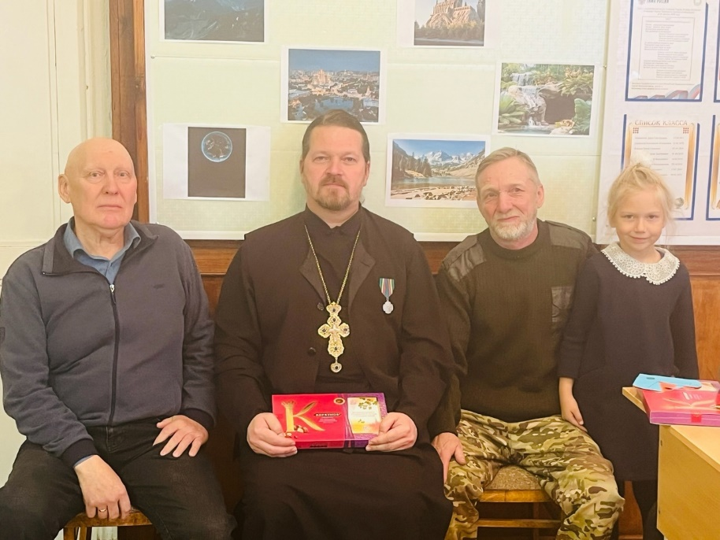

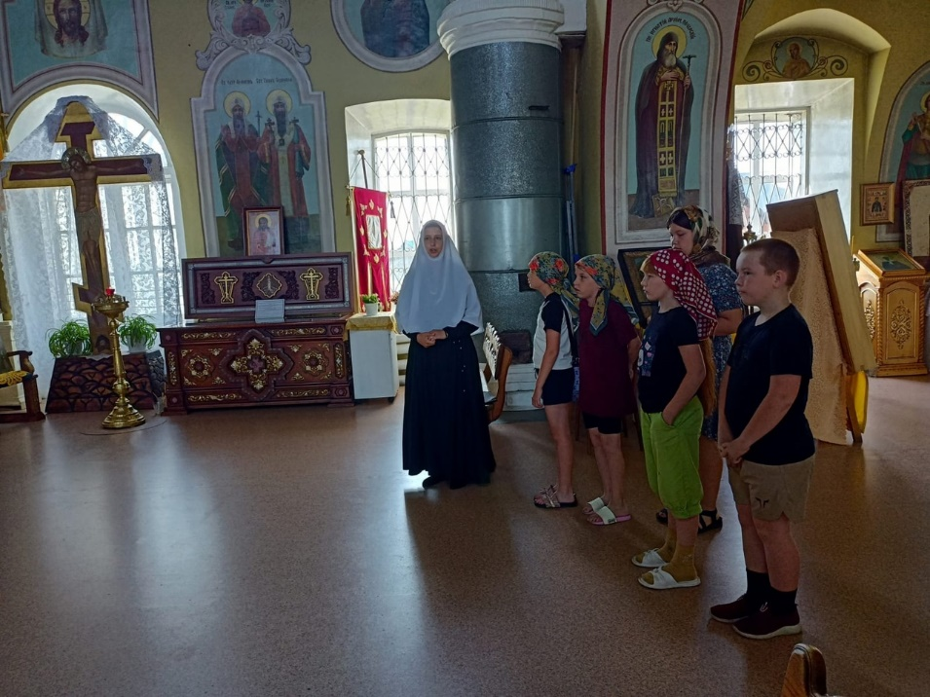

Вишнякова З.М., социальный педагог,
КОЦ «Социум села Боровское»
Катайский МО

КОЦ «Социум с .Беляковское»
Частоозерский муниципальный округ

КОЦ «Социум села Беляковское» участвует в проекте «Шаг на встречу» с 2015 года и сотрудничает Христорождественским храмом села Частоозерья: подписано соглашение с настоятелем прихода иереем Александром Шумиловым о совместной работе.
Проблема духовно–нравственного воспитания в последнее время стала насущной и требует своего разрешения в связи с негативными процессами, происходящими в общественном сознании и поведении. Поэтому работа ведётся со всеми слоями населения, но, в первую очередь, с семьями, имеющими детей.
На базе КОЦ много лет работает родительский клуб «Семейная гостиная», где поднимаются проблемы духовно–нравственного воспитания в семье, начиная с дошкольного возраста.
Ежегодно, через посиделки в познавательно-игровой форме проводим православные праздники: Покров, Масленица, Пасха, Праздник русской берёзки (Троица), Рождество Христово и другие. Эти праздники имеют глубокие духовные корни, воспитывают любовь и уважение к своим истокам, традициям, культуре своего народа.
Все проводимые мероприятия всегда интересные, яркие, красочные, трудно выбрать из них самое запоминающееся, но хочется остановиться на одном из наиболее весёлом мероприятии - Рождественские посиделки для детей.
В этот день ребята знакомятся с новыми обрядами, узнают много нового об истории возникновения праздника, играют. Развлечение проходит шумно, весело, задорно, очень много смеха, у всех отличное настроение. Проводим мастер–класс по изготовлению рождественской ёлочки. У ребят на долго остаются хорошие впечатления и воспоминания о празднике.
Но не всё конечно так гладко. Работу над проектом затрудняет то, что дети находятся на подвозе в Частоозерскую школу и не всегда могут принимать участие в мероприятиях. Батюшка, в силу своей занятости, не имеет возможности в определённое время приехать в КОЦ.
Но мы понимаем, что проект «Шаг на встречу» очень важен, так как помогает сформировать такие чувства как любовь к родному краю, уважение традиций, гордость за свою Родину, а полученные знания позволят подвести детей к пониманию неповторимости культуры своего народа.

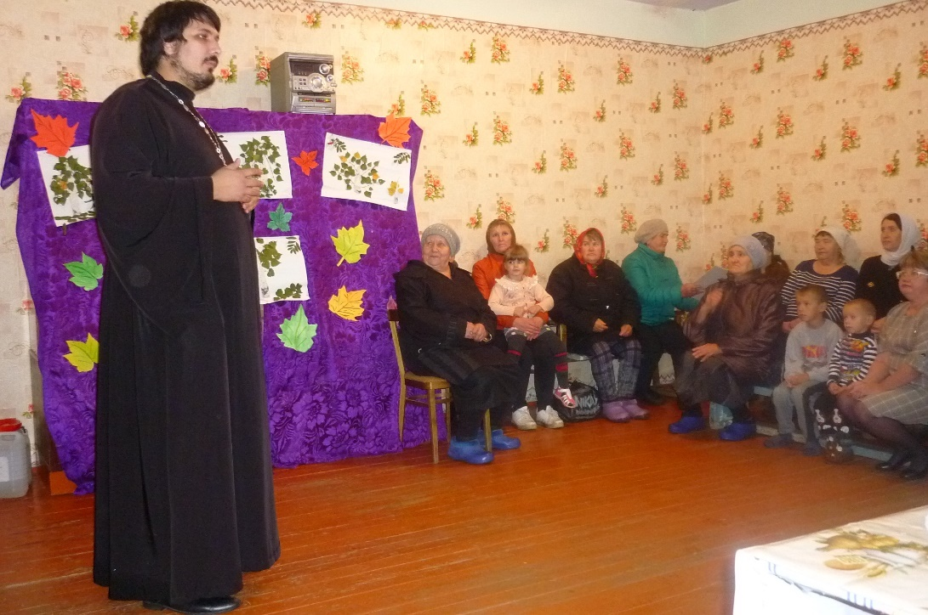

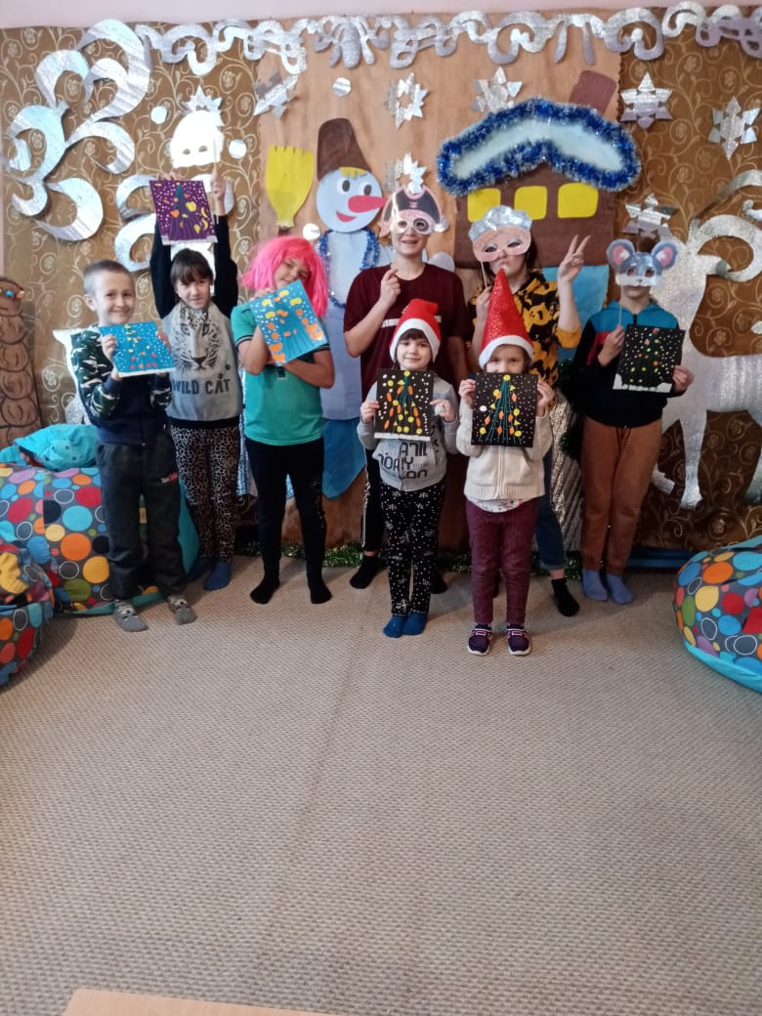

Евсеева Е.А., социальный педагог,
КОЦ «Социум с .Беляковское»
Частоозерский МО

КОЦ «Социум деревни Воздвиженка»
Целинный муниципальный округ

КОЦ «Социум деревни Воздвиженка» участвует в областном социально-педагогическом проекте «Шаг навстречу» с 25 февраля 2013 года.
С момента подписания соглашения с настоятелем прихода храма Архангела Михаила, протоиреем Игорем Беззубцевым, мы активно работаем над реализацией целей проекта. Наши мероприятия включают в себя изучение духовной истории Зауралья, знакомство с православной культурой прошлого и настоящего Зауралья в архитектуре, живописи, скульптуре и литературе, воспитание патриотизма, любви к родному краю, уважение к историческому и духовному прошлому и настоящему малой Родины. Также мы принимаем участие в народных православных праздниках, осуществляем различные виды милосердной деятельности и проводим духовные беседы.
Самым запоминающимся мероприятием стало проведение рождественской ёлки. Рождественская елка — это одно из самых светлых и радостных мероприятий в нашем календаре. Этот праздник мы организовали совместно с отцом Игорем. Его поздравления с православным праздником наполнили сердца участников теплотой и радостью.
Отец Игорь очень подробно рассказал взрослым и детям о значении Рождества Христова для верующих людей. Его слова помогли еще больше осознать важность этого праздника в жизни каждого из нас.
Ведущие мероприятия подготовили театрализованные колядки, которые стали настоящим украшением праздника. Дети смогли подойти к бутафорскому окну, за которым была кукла в образе хозяйки, и, исполняя щедровки, ощутить себя частью волшебства.
После театрализованного представления дети читали рождественские стихи и пели песни, что позволило каждому из них проявить свои творческие способности. Ведущие также организовали различные игры и конкурсы, которые сделали праздник еще более увлекательным и насыщенным.
Завершилось мероприятие по традиции - отец Игорь угостил всех сладостями, что стало приятным финалом прекрасного праздника.
Участие в проекте приносит множество преимуществ. Священнослужитель, как носитель ценностей и традиций, играет важнейшую роль в процессе формирования у детей основ веры и духовности. Он становится наставником, который помогает разобраться в вопросах нравственности и моральных ориентиров, формируя у детей такие ценности и принципы, как доброта, сострадание и честность.
Кроме того, создание пространства для общения и взаимодействия между родителями и детьми является неотъемлемой частью такого проекта. Когда родители активно участвуют в процессе воспитания и образования, они могут лучше понять потребности своих детей, что, в свою очередь, повышает взаимопонимание в семье.
Реализация проекта, хотя и обладает множеством преимуществ, также имеет ряд недостатков. Низкий уровень заинтересованности среди взрослых ограничивает эффективность проекта. Взрослые обычно заняты работой или другими обязанностями, что затрудняет их участие в мероприятиях. Отсутствие понимания пользы и значимости мероприятий. Часто возникает проблема выбора удобного времени для проведения мероприятий, которое удовлетворяло бы всех участников.
Настоятель храма, участвующий в проекте, вынужден преодолевать расстояние в десятки километров для участия в мероприятиях, что создает дополнительные затраты времени и ресурсов. Среди родителей могут периодически возникать разногласия во взглядах на воспитание и религиозные вопросы.
Несмотря на недостатки, участие в проекте «Шаг навстречу» имеет важное значение для укрепления института семьи, а также для возрождения и сохранения духовно-нравственных традиций семейного воспитания.

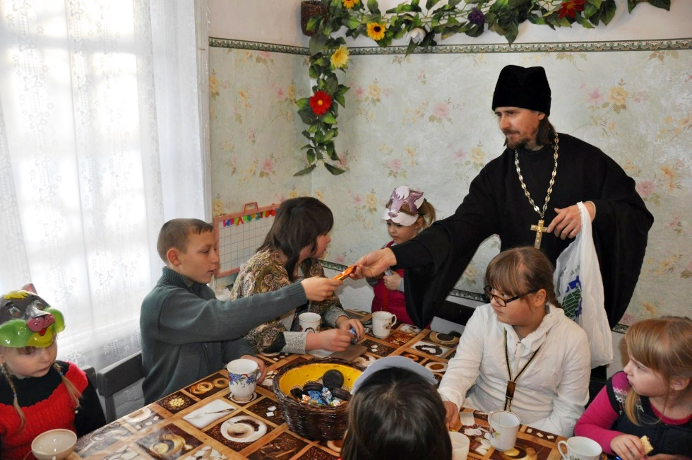

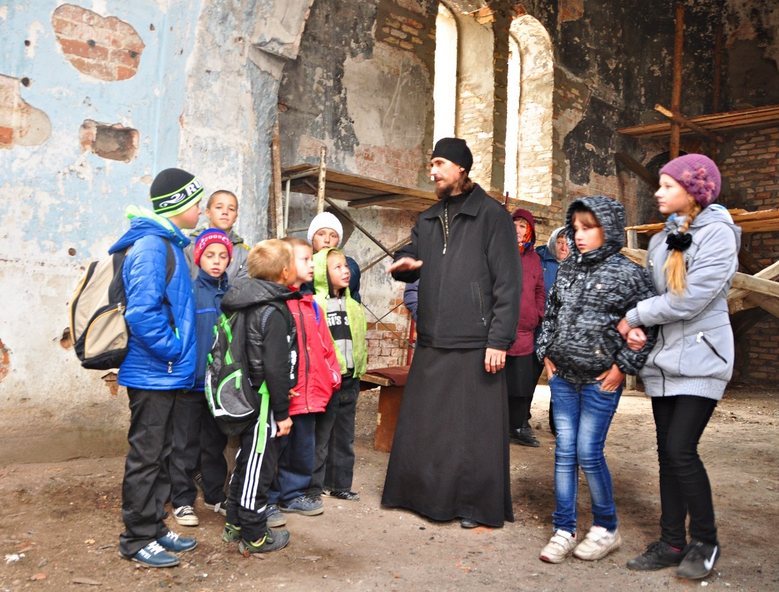

Забродина Н.Л., социальный педагог,
КОЦ «Социум деревни Воздвиженка»
Целинный МО

КОЦ «Социум села Уральцевское»
Далматовский муниципальный округ

В КОЦ «Социум села Уральцевское» по проекту «Шаг навстречу – семья» 18 января 2024 года между Успенским Далматовским мужским монастырём и Культурно-образовательным центром «Социум села Уральцевское» было заключено соглашение о сотрудничестве сроком на пять лет с возможностью дальнейшей пролонгации.
Во исполнение соглашения о сотрудничестве в пятницу 4-й седмицы Великого поста игумен Варнава посетил КОЦ «Социум села Уральцевское» и провёл беседу о христианской жизни с местными жителями. На встречу со священником пришло тринадцать человек. Игумен Варнава рассказал о десяти ветхозаветных заповедях и их значении для повседневной жизни современного человека, а также о празднике Пасхи, насущных проблемах пастырского окормления верующих. Были даны ответы на вопросы, возникшие у слушателей в ходе беседы.
По окончании встречи игумен Варнава передал Закон Божий, церковные брошюры и православную литературу. На память о встрече была сделана общая фотография.
Мы только начинаем принимать участие в проекте, но точно уже уверены в том, что именно сейчас, когда в мире так сложно, идет война, этот проект очень нужен.
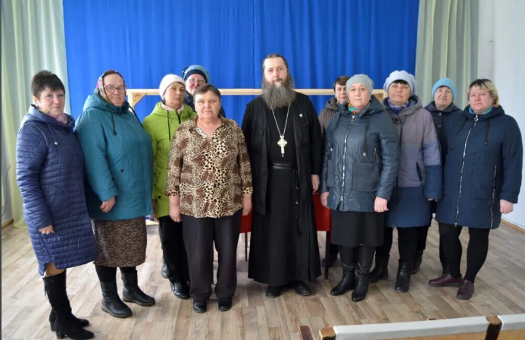

Зырянова Е.Н., социальный педагог,
КОЦ «Социум села Уральцевское»
Далматовский МО

КОЦ «Социум села Чердынцево»
Частоозерский муниципальный округ

КОЦ «Социум села Чердынцево» участвует с 2012 года в областном социально-педагогическом проекте «Шаг навстречу. Семья».
Первая паломническая поездка в храм Рождества Христова состоялась 29 марта 2012 года с родителями и детьми.
В рамках проекта КОЦ «Социум села Чердынцево» 19 ноября 2015 года провёл заседание по православному краеведению «Под крылом Архангела Михаила». В проведении чествования дня Собора Архистратига Михаила приняли участие настоятель Частоозерского Прихода Рождества Христова протоиерей Евгений Давыдов, матушка Вера, глава администрации сельсовета И.А. Кривоногов, жители поселения.
На участников торжества произвела необыкновенное впечатление режиссура празднования. Зал был красочно оформлен. Звучали православные песни Юлии Славянской. Социальный педагог Кривоногова К.А. пригласила всех в виртуальное путешествие «Путь к Ангелу смелости, защиты и покоя», познакомила с храмами, соборами, освященными в честь Святого Михаила. С древних времен прославлен своими чудесами Архангел на Руси, сельчане смогли прикоснуться к удивительной тайне, посмотрели и послушали «Воспоминание о чуде Архистратига Михаила, бывшего в Хонех».
Давным–давно в Чердынцево (ранее Городище) стояла часовня, освященная в честь Архангела Михаила. Поэтому 21 ноября Михайлов день считался Престольным праздником нашего села. Односельчане познакомились с историей праздника, с обзором книг православной библиотечки.
Дошколята на занятиях мастерили ангелочков в подарок своим близким и батюшке на память. В этот особый день отец Евгений поздравил жителей села с Престольным праздником, совершил молебен. После чего с добрым сердцем гости званые, да желанные отведали чаю с блинами, баранками да пирогами. Такие встречи приобщают людей к знаниям и представлениям православной истории, культуры и возрождению Престольных праздников.
С 2019 года мы сотрудничаем с Александром Сергеевичем Шумиловым - настоятелем храма Рождества Христова. Накануне Дня Великой Победы 8 мая 2019 года совместно с жителями села прошла общественная акция «Свеча Памяти». Минутой молчания почтили отцов, детей и матерей, военное поколение людей, кто жизнь отдал, чтоб жили мы. Отец Александр возле обелисков совершил панихиду по усопшим в годы Великой Отечественной войны. В сельском клубе был показан короткометражный фильм «Зажги свечи огонь нетленный» из местного киноархива. Всех участников мероприятия тепло принимала за гостеприимным столом Чердынцевская сельская библиотека. За чаепитием священник поздравил сельчан с праздником Пасхи и наступающим Днем Победы. В ходе беседы состоялся живой диалог с присутствующими, отец Александр ответил на все интересующие и волнующие вопросы граждан, вокруг царила лёгкая и добрая атмосфера. Провожали батюшку благодарным словом, с надеждой на то, что такая встреча когда-нибудь состоится ещё.
В первое воскресенье сентября 2019 года необычно прошел День знаний. Детей и родителей гостеприимно принимала в нарядном Доме книги Царица Осень. Мероприятие посетил отец Александр, настоятель Христорождественского храма села Частоозерья. Он совершил специальный молебен и тем, кому предстоит в новом учебном году усваивать полезные знания, получили на это благословение. Кривоногова К.А. пригласила гостей в «Осеннее путешествие с Цветиком-Семицветиком». Каждый из участников праздника выполнял пожелания лепестков «Радужного цветка». Вместе с «Осенью» побывали «Во саду ли, в огороде», доставали «Заморочки из бочки», путешествовали по лесным тропинкам родного края, разгадывали телефонограммы сказочных героев, произносили торжественную клятву, угадывали мелодии песен Семицветика. Во всех затеях с интересом участвовал батюшка Александр, чем приятно удивил наших местных ребятишек. За выполненные задания конкурсанты получали заслуженные призы наших постоянных спонсоров «Детского мира». Здесь же состоялось награждение дипломами активных читателей за участие в мероприятиях программы летнего чтения «33 секрета Библиолета». Завершилось путешествие квест-игрой «В гостях у Азбуки». Совместно с культработниками школьники без труда прошли все испытания. Этот удивительный праздник был наполнен яркими впечатлениями, светлыми и радостными чувствами.
Сельчане благодарили батюшку за встречи, что смог к нам приехать и уделил внимание.
Дети и взрослые в течение этого времени не раз посещали церковь села Частоозерья. Но за десятилетие в ней произошли большие изменения. Она с каждым годом становится привлекательнее, притягивает своей красотой, успокаивает.
Чердынцевцы в сопровождении социального педагога 14 июня 2022 года совершили паломническую поездку, посетили храм Рождества Христова, прикоснулись к святыням, побеседовали с иереем Александром Шумиловым. Умиротворенные паломники встречей на святом месте, с замечательными впечатлениями, новыми планами и мыслями возвращались домой.
Работа КОЦ «Социум села Чердынцево» Частоозерского МО, социального педагога Кривоноговой К.А. отмечена Благодарственными письмами Архиепископа Курганского и Шадринского, Управляющего Курганской и Шадринской епархии:
В 2020 году социальным педагогом был представлен сборник сценариев «Праздники в кругу семьи» для участия в xv Всероссийском конкурсе в области педагогики, воспитания и работы с детьми и молодёжью до 20 лет «За нравственный подвиг учителя», который стал обладателем гран-при конкурса. Диплом победителя был вручен 01.12.2020 года на Областных образовательных Рождественских чтениях.
В течение 2020 года (во время пандемии) общались с батюшкой дистанционно по вопросам крещения, подаче записок о здравии живых и упокоении усопших, о благотворительности и др. вопросам.
В 2021 - 2024 годах совершались паломнические поездки в Частоозерье, небольшими группами жители села Чердынцево присутствовали на молебнах, литургии, крещении, экскурсиях при храмовой территории.
Ежегодно в КОЦ «Социум села Чердынцево» проводятся традиционные православные календарные праздники, но только жаль, что без участия священнослужителя, т.к. на весь Частоозерский МО у нас один батюшка, у него нет возможности присутствовать на наших мероприятиях.

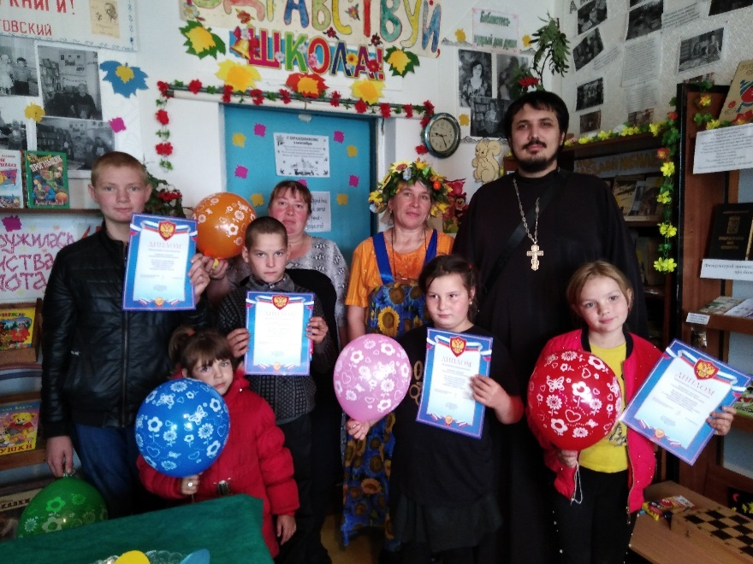

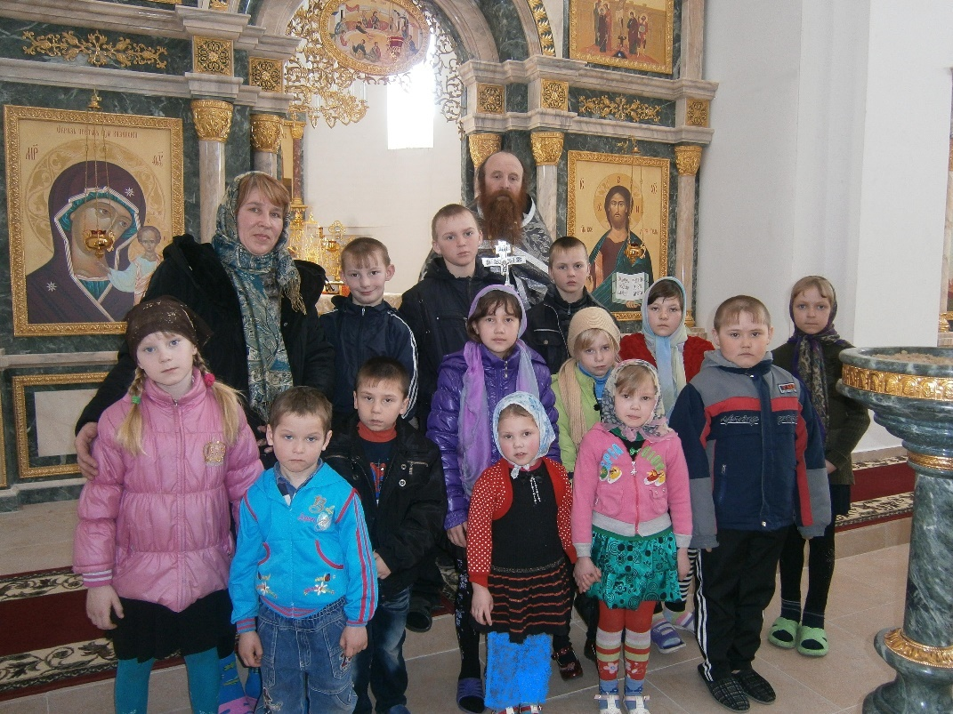

Кривоногова К.А., социальный педагог,
КОЦ «Социум села Чердынцнво»
Частоозерский МО

КОЦ «Социум села Булдак»
Половинский муниципальный округ

С момента включения нашего КОЦ в социально-педагогический проект: «Шаг навстречу. Семья» перед нами встал выбор внедрения программ «Нравственные основы семейной жизни» или «Православное краеведение», и мы остановились на втором варианте – «Православное краеведение».
Православие с древнейших времён бытия Российского государства является стержнеобразующим фактором в развитии культуры. Следовательно, оно уже неизбежно входит составным элементом курсы истории, литературы, изобразительного искусства, музыки и т. д.
Например, изучая историю и личность князя Александра Невского, мы имеем прекрасную возможность построить разговор с молодым поколением и о том, что память о выдающейся личности сохраняется самыми разными путями и запечатлевается в разнообразных формах. И о том, что Главным кафедральным собором Курганской и Шадринской епархии является кафедральный собор святого благоверного князя Александра Невского. Или изучая декабристов в Курганской области, мы можем связать это с главной церковью г. Кургана – Троицкой – в которой по воспоминаниям самих декабристов произошла встреча ссыльных с цесаревичем, будущим Российским императором Александром II. Но и многое, многое другое. И эта информация не будет встречена родителями наших воспитанников «в штыки», ведь несмотря на то, что почти 80% населения считают себя православными и на вопросы анкет: «Ваше отношение к религии» - отвечают – «Положительное», проблема введения и преподавание курсов по православию остаётся открытой. Родители высказывают опасения и не исключают, что на занятиях будут навязывать религиозные убеждения.
Второй задачей, вставшей перед нами, стал выбор формы внедрения данной программы. Это не урок и как говорится в народе: «Насильно мил не будешь». Из того многообразия форм и методов подачи информации, нужно выбрать оптимально доступную и интересную. Детям нужно предложить то, что бы их заинтересовало и пробудило желание прийти ещё и ещё раз. Здесь решающую роль сыграла книга, приобретённая моей дочерью по случаю в КГУ – «Паломничество по Зауралью», автор Галина Васильевна Янович. У детей всегда вызывает живой интерес путешествие, но не всегда на это есть возможности и средства, сделать это можно в форме заочного (виртуального) путешествия по наиболее значимым центрам православной культуры нашего региона и рассказать историю строительства храмов, почитаемых икон, мощей и других православных святынь Зауралья.
Третье и, наверное, самое важное – это наше самообразование, качественный уровень подготовки, необходимая литература, на изучение которой нужно немало сил и времени, но преподавать такой курс можно лишь, опираясь на достоверные источники. До сих пор подобные курсы в рамках вариативной части учебного плана вели подготовленные религиозно-ориентированные учителя, и формальный подход здесь исключён. Без кропотливой предварительной работы, без внутреннего духовного осмысления эта работа превратится в очередную «обязаловку». Педагогам надо помогать, их нельзя оставлять наедине с новыми для них задачами духовно-нравственного развития.
Именно поэтому такие маленькие населённые пункты как наше, где нет прихода заинтересованы в сотрудничестве с представителями православной церкви. Участие православных приходов в решении проблем местного социума только поднимает их авторитет и позволяет более эффективно осуществлять миссию социального служения. Для решения этой задачи нами было заключено соглашение с «Приходом Храма ВО Имя Святой Живоначальной Троицы с. Половинное Курганской Епархии Русской Православной Церкви (Московский Патриархат)» в лице иерея Александра Гадияна.
Наша первая встреча в рамках этого проекта состоялась в 2016 году. Жители села, особенно возрастные, были рады этой встрече, ведь не у всех есть возможность посетить храм или приход. На первой нашей встрече желание принять обряд крещения высказали сразу 4 человека, что отец Александр встретил с большой радостью и Божьи благословлением. Такие встречи у нас проходят и по сей день, а проходят они, как на территории храма, так и выездные у нас в селе на престольном празднике «Казанской» в честь Казанской иконы Божией Матери.
Изучение этого курса даёт свои положительные результаты для ребят. Ведь им интересно знакомство с памятниками православной культуры, которые возникли в нашем крае и принесли ему известность не только в пределах Сибири, но и по всей России. Заинтересовавшись историей и культурой своего народа, своей малой Родины, дети становятся более дисциплинированны в семье, школе, проявляют добро и милосердие в отношении к окружающим.
Очень многие родители очень слабо представляют, что включает в себя духовно – нравственное воспитание детей, так как они сами нуждаются в духовно – нравственном просвещении. Поэтому важно готовить будущего семьянина на основе наших традиционных нравственных ценностей уже сегодня.

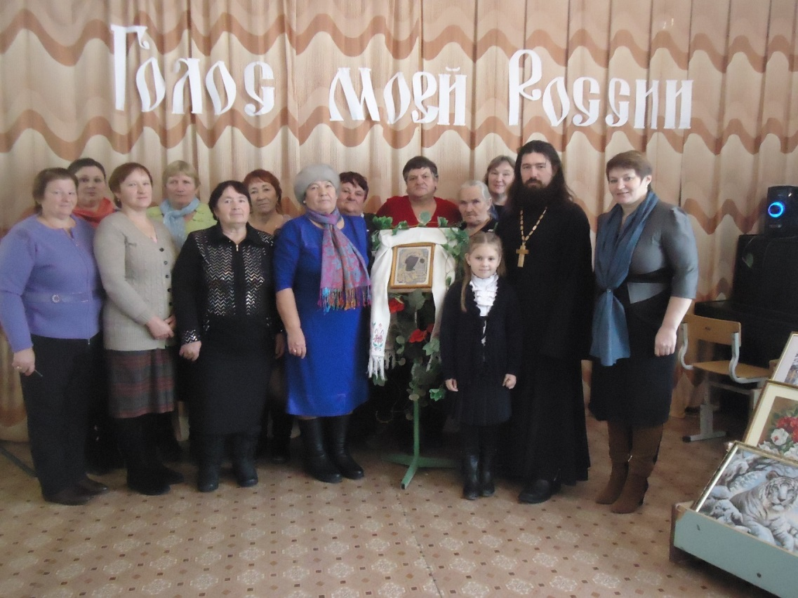

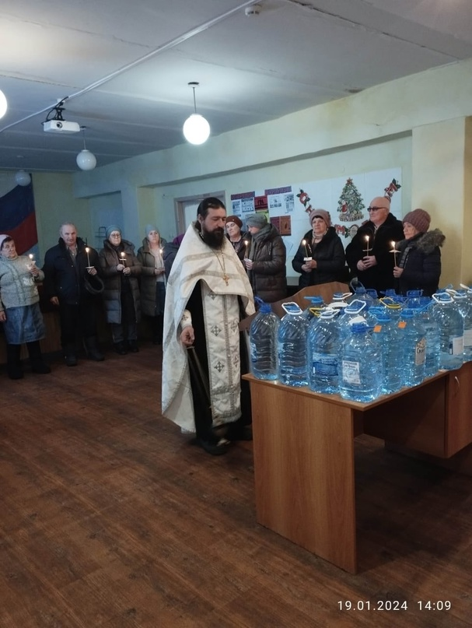

Кузьмина С.А., социальный педагог,
КОЦ «Социум села Булдак»
Половинский МО
КОЦ «Социум села Кондинское и деревень Могилева, Поротова, Смолина»
Шатровский муниципальный округ

К реализации проекта в 2016 году присоединился культурно-образовательный центр «Социум деревень Могилева, Поротова, Смолина Кондинского сельсовета» Шатровского МО. Проект реализуется при содействии местных властей, Департамента образования и науки Курганской области, ГБУ «Центр помощи детям».
В рамках проекта проводится работа социальным педагогом при взаимодействии с отцом Константином Стерховым - настоятелем храма великомученицы Параскевы Пятницы.
Культурно-образовательный центр в селе является сосредоточением сил и возможностей формирования всесторонне развитой личности. Сотрудничество с органами власти, учреждениями культуры, религиозными организациями может обеспечить моральное развитие детей и взрослых. В работе используется программа «Православное краеведение», которая играет важную роль в осмыслении простых норм нравственности и правил воспитания. Духовно-нравственное воспитание через краеведение способствует формированию личности, уважению к ближнему, стремлению вызвать уважение к памятникам истории и культуры, к труду человека, создавшего их, необходимости их сохранения.
Проводятся праздники и мероприятия, связанные с православными традициями, в соответствии с канонами православной Церкви. Православные праздники озаряют мир, делают его совсем другим - ярким и праздничным, и в тоже время заставляют более пристально приглядеться к тем, кто страдает, кому необходима поддержка.
В нашем КОЦ ежегодно проводится Рождественская елка для детей, на которой настоятель прихода иерей Константин Стерхов, Глава Шатровского МО Леонид Александрович Рассохин и директор МКУ «Южный территориальный отдел» Шатровского МО Николай Степанович Бабкин поздравляют детей и взрослых с удивительным христианским праздником. В 2020 и 2023 годах яркие костюмированные представления были подготовлены силами взрослых прихожан, работниками Дома культуры, библиотеки, социальным педагогом, и учащихся школы. Они способствовали единению ребят всех возрастов, национальностей и социального положения. Все дети уходили домой с подарками. На мероприятиях присутствовали корреспонденты ГТРК Курган. Сюжеты, о праздниках был показаны телевидению.
Святая Православная церковь 19 января празднует один из великих праздников – Крещение Господа нашего Иисуса Христа. У жителей Кондинского культурно–образовательного центра отношение к этому празднику особенное. Готовиться к празднику начинают заранее. Более десяти лет в День Крещения люди собираются на берегу Исети. Купаются все – мужчины, женщины, дети, чей неописуемый восторг невозможно передать. Численность купающихся растет с каждым годом, и доходит до 100 человек и больше. Все проходит как в давние времена - по-человечески трогательно, по-русски тепло, по-христиански сердечно.
Был проведен в 2021 году православный праздник «Пасха». Праздник прошел ярко, красиво, трогательно. Цель мероприятия – наиболее образно, наглядно и эмоционально донести до зрителей историю праздника Светлой Пасхи. Для этого использовались доступные средства: украшение сцены, проецирование икон на большой экран, демонстрация видео, песни в исполнении православных авторов, детей и самодеятельных артистов нашего Дома культуры. Правильно подобранные видео материалы благодатного огня, звучание колокольного звона, благовеста, помогли раскрыть тему наглядно. Была показана связь тысячелетий, прошлого и настоящего.
Девятая после Пасхи пятница – один из главных местных праздников. Святая Параскева Пятница — хранительница семейного очага всегда пользовалась у православного народа особой любовью и почитанием. К святой великомученице обращались с молитвой о хороших отношениях в семье, об удачном замужестве, о выздоровлении детей, о помощи в сельскохозяйственных заботах, во всех житейских и материнских нуждах. Праздник в селе всегда почитали и любили. Этот праздник отмечается ежегодно.
В культурно–образовательный центр 10 апреля 2021 года был совершен выезд областного мобильного экипажа «Милосердие». Выезд организован в рамках проекта служба «Милосердие в Зауралье», который реализуется с использованием гранта Президента Российской Федерации, предоставленного Фондом президентских грантов совместно с ГБУ «Центр помощи детям». В состав команды вошли: священник - настоятель Храма Порт-Артурской иконы Божией Матери города Кургана протоиерей Владимир Алексеев, сестра Милосердия Ксения Гельцель, специалисты Государственного бюджетного учреждения «Центр помощи детям».
В рамках социально–педагогического проекта 24 марта 2023 года прошла встреча иерея Константина Стерхова с обучающимися Кондинской школы. На встрече присутствовали руководитель отдела образования Администрации Шатровского МО Подаруева Ж.В., директор МКУ «Южного территориального отдела» Шатровского МО Бабкин Н.С., социальный педагог КОЦ Ларюшкина Е.А., руководитель ВППО «Звезда» Абрашитов И.Н., тренер секции «Гиревой спорт» Коркин П.З., библиотекарь сельской библиотеки Злобина И.А., педагоги и обучающиеся школы.
Батюшка рассказал ребятам о себе и о своей православной деятельности: 15 лет отец Константин участвует в восстановлении храма в селе Крестовское. Более того, Константин Стерхов является настоятелем храма великомученицы Параскевы Пятницы с. Кондинское Шатровского МО, настоятелем молебного дома в честь Ильи Пророка в д. Ильтяково Шадринского МО, и руководителем Отдела по делам молодёжи и миссионерскому служению Шадринской епархии. С недавних пор он, стал настоятелем и Храма Преображения Господня в селе Батурино. Рассказал ребятам о том, что нужно вести здоровый образ жизни и заниматься спортом.
Отец Константин подарил библиотекарям школьной и сельской библиотек православные книги для взрослых и юных читателей.
Такие встречи интересны, поучительны и познавательны.
Для подведения промежуточных итогов проекта неоднократно проводились выездные семинары для священнослужителей и социальных педагогов на базеСвято-Казанского Чимеевского мужского монастыря и храма Порт - Артурской иконы Божией Матери г. Кургана. За круглым столом участники мероприятия могли поделиться своими впечатлениями, а также внести предложения по совершенствованию проекта в будущем.
Благодаря проекту «Шаг навстречу. Семья», который реализуется более 10 лет, активизировалась работа по духовно-нравственному воспитанию детей и взрослого населения.

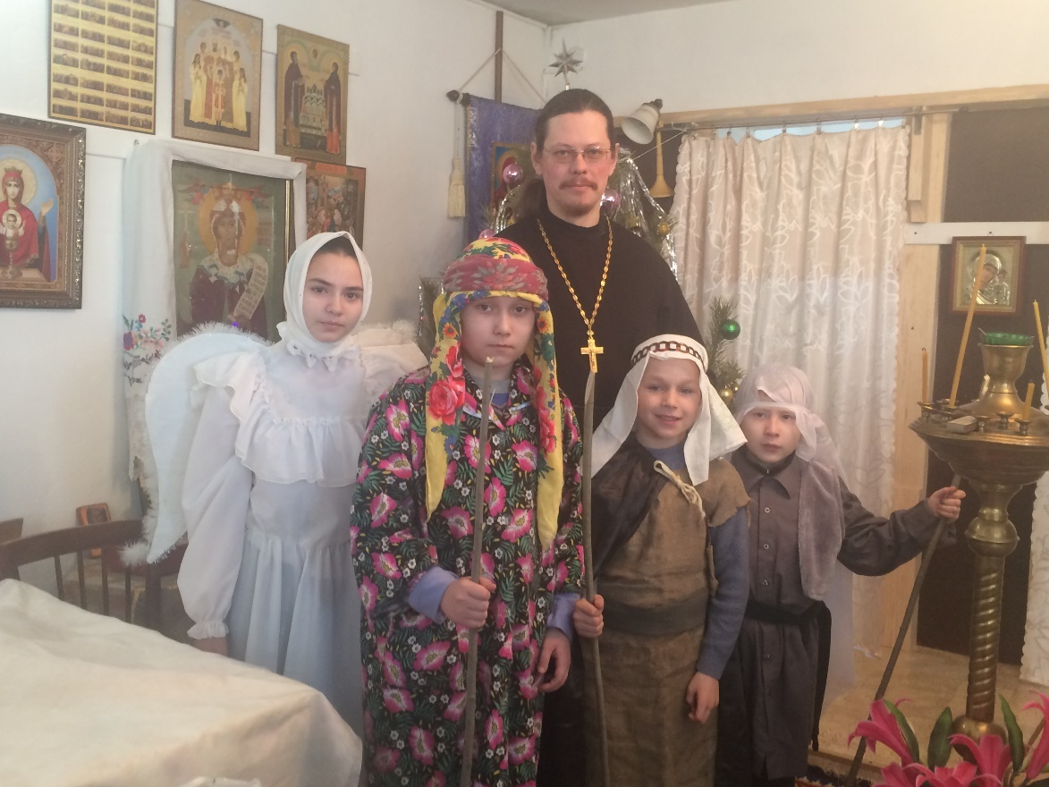

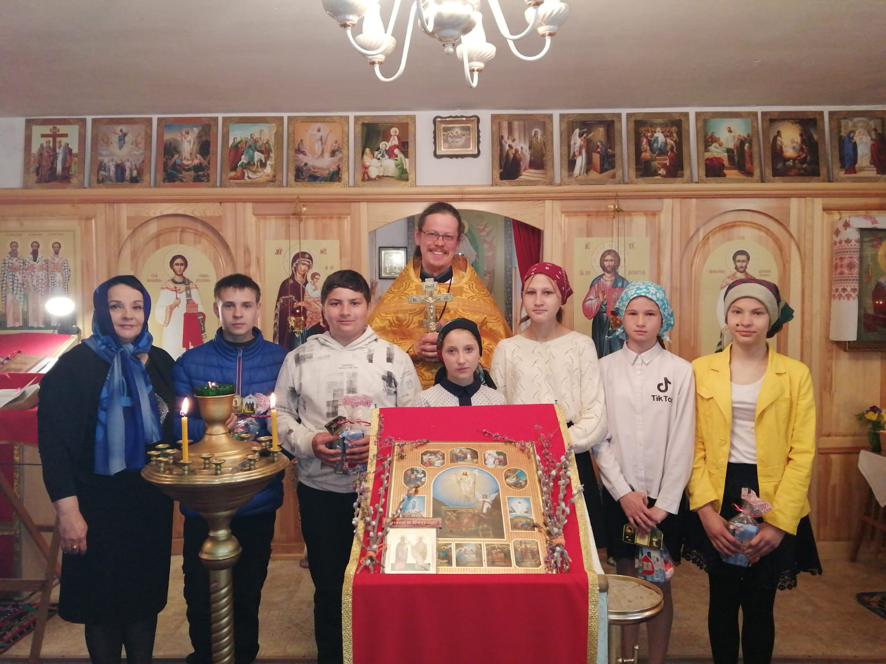

Ларюшкина Е.А., социальный педагог ,
КОЦ «Социум села Кондинское и деревень Могилева, Поротова, Смолина»
Шатровский МО

КОЦ «Социум села Чернавское»
Притобольный муниципальный округ

Культурно-образовательный центр «Социум села Чернавское» Притобольного муниципального округа с 2012 года реализует проект «Шаг навстречу. Семья» совместно с настоятелем храма святого Прокопия Устюжского с. Чернавское Протоиереем Павлом Балиным.
За все это время нами совместно проведено огромное количество мероприятий по оказанию социально-педагогической помощи и духовной поддержки семьям, попавшим в трудную жизненную ситуацию и социально опасное положение. Встречи направленны на профилактику деструктивного поведения детей, подростков и молодежи, в том числе суицидального через реализацию программ дополнительного образования направленные на духовно-нравственное и патриотическое воспитание и подготовку молодежи к созданию семьи:
- «Нравственные основы семейной жизни» - подготовка будущих семьянинов, сохранение православных ценностей семьи и брака;
- «Православное краеведение» - нравственное и патриотическое воспитание;
Ежегодно проводятся традиционные семейные православные праздники: Рождество Христово, Крещение Господне, Престольный праздник День Святого Афанасия, Сретение Господне, Масленица, Пасха, Святая Троица, День памяти Святых Петра и Февронии, Медовый Спас, Яблочный Спас, Покров Пресвятой Богородицы, Никола Зимний. Семейные праздники: День матери, День отца. Все праздники находят отклик не только у детей и подростков, но и их родителей. Подготовка к предстоящему празднику проходит в семейном кругу. Таким образом, дети и родители проводят больше времени вместе. Что благотворно влияет на формирование детской психики и направлено на профилактику деструктивного поведения у детей, подростков и молодежи.
Все православные семейные праздники проходят очень ярко и оставляют след в сердцах детей.
Ежегодно принимали участие в Слете Православной молодежи. Но, все же, наибольшее значение для детей имеет Молебен на начало учебного года, который проводится ежегодно 2 сентября. Нет ни одного ребенка, который бы не захотел пойти на Молебен, и ни одного родителя, который бы запретил своим детям пойти в Храм. Наиболее значимым это событие является для первоклашек. Благодаря Благословению Божьему учебный год проходит легко и без особых потрясений.
Проект «Шаг навстречу. Семья», особенно в нынешнее не простое время, очень нужен и важен, так как направлен на сохранение традиционных культурных семейных ценностей, духовно-нравственное и патриотическое воспитание детей и молодежи.

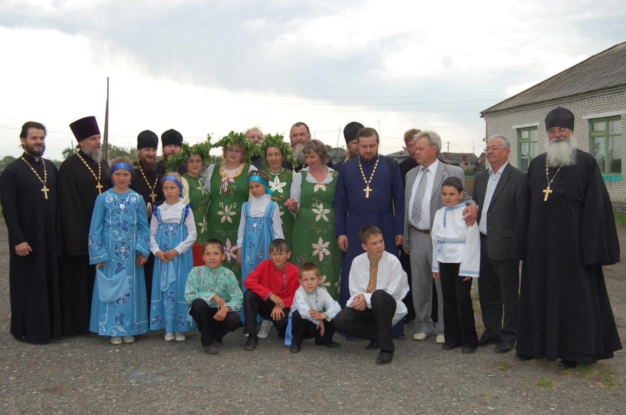

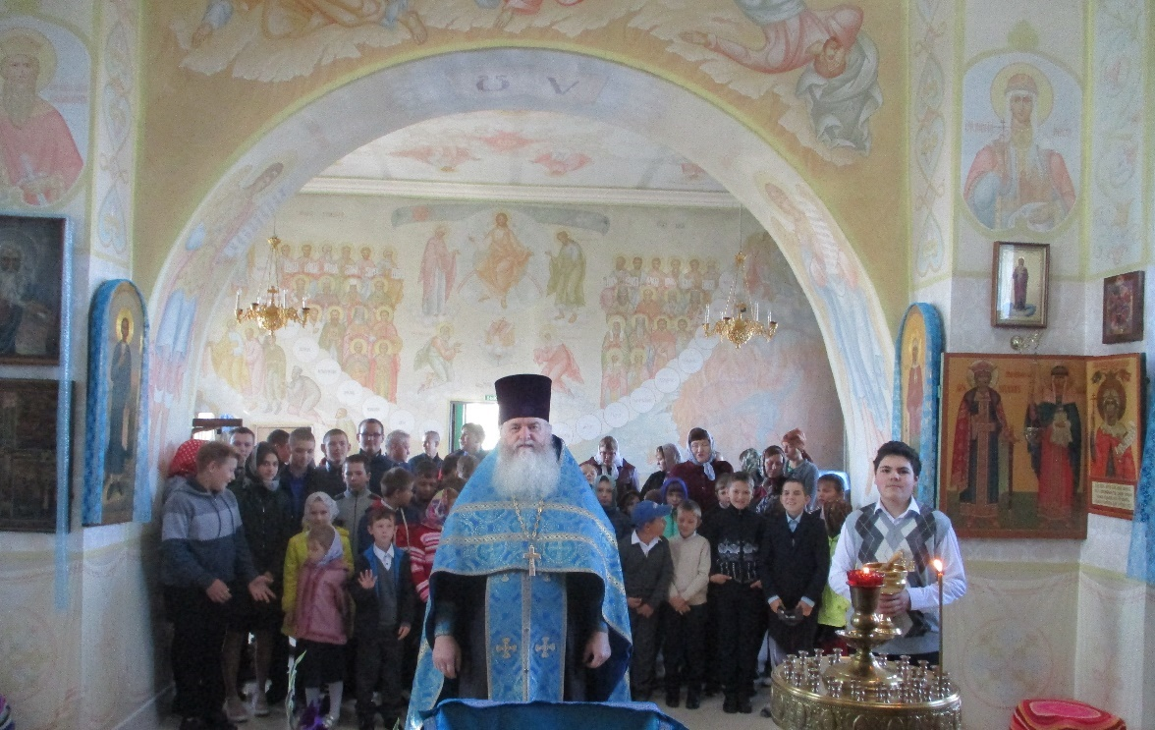

Макарова Н.В., социальный педагог
КОЦ «Социум села Чернавское»
Притобольный МО

КОЦ «Социум деревни Лукина»
Катайский муниципальный округ

С проектом «Шаг навстречу. Семья» КОЦ «Социум деревни Лукина» познакомились на Рождественских чтениях в Кургане в 2012 году, на секции преподавателей ОРКСЭ. После этой встречи было принято решение принять участие в проекте.
Начиналось сотрудничество с отцом Сергием (Климов), теперь он протоирей. Совместно готовили родительские собрания и проводили воскресные чтения о православной культуре и народных традициях, молебен на День Победы. Сотрудничали с воскресной школой Похвалы Божией Матери. Для обучающихся проводили экскурсии на природе, посещение Пышминского болота - природный памятник. Оно славится разнообразной флорой и фауной. Где свободно уживаются: лоси, косули, кабаны, бобры, лисы, волки, зайцы, рыси. Слушали журавлиные песни и токование глухарей.
Потом пришел отец Сергий (Янченко). Он начал восстанавливать наш Храм Петра и Павла. Начались первые службы, воскресные чтения, консультации с родителями. Но два года назад ему предложили другой Храм, уже готовый и он уехал. Продолжаем сотрудничать с протоиреем Сергием (Климовым) Церковь иконы Божией Матери «Всех скорбящих Радость».
Много проведено мероприятий, а встречи с интересными людьми, наверное, самые интересные и яркие. Хотелось поделиться обыкновенной работой, которая дала «пищу для души и сердца», то, что нам необходимо в жизни - практические познания.
Наверное, во все времена актуально то, что мы должны всегда работать над своим само совершенством, относиться с почтением и уважением к окружающему нас миру, людям, предметам творения человеческого разума и рук.
Укрепить связи семьи, школы и социума помогает привлечение родителей к выполнению общественной работы совместно с детьми в образовательном учреждении, социуме. Важно, чтобы на основе общего дела, интереса крепли духовные связи между детьми и родителями. Создать такую нравственно-психологическую атмосферу, которая исключает самую возможность возникновения агрессивных устремлений, ведущих к любому конфликту.
Начались занятия в «Школе выходного дня» с повышения коммуникативной культуры взрослых. Кроме родителей приглашаются желающие, из с. Шутино и д. Лукина. Протоирей Боровской церкви Сергий Климов рассказывал собравшимся родителям о традициях и обрядах православного народа.
Сейчас мы ведем работу по открытию комнаты «Быт национальной культуры».
Участие в проекте «Шаг навстречу» объединило в себе несколько важных и необходимых жизненных направлений, которые дают положительные результаты.

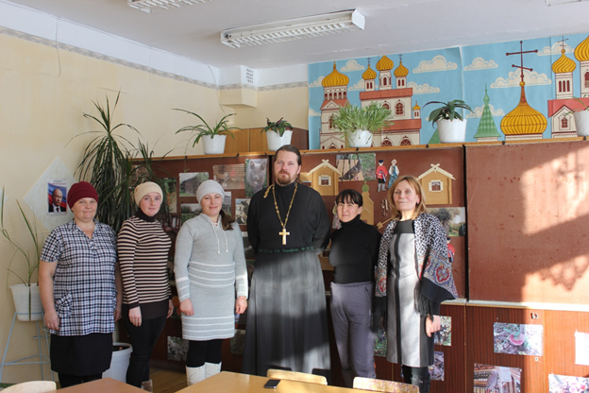

Мартюшева Е.В., социальный педагог,
КОЦ «Социум деревни Лукина»
Катайский МО

КОЦ «Социум села Мыркайское»
Мишкинский муниципальный округ

Культурно-образовательный центр «Социум села Мыркайское» Мишкинского муниципального округа Курганской области был создан 20 февраля 2017 года. С 2018 года КОЦ участвует в работе проекта «Шаг на встречу. Семья». КОЦ сотрудничает с настоятелем Свято-Троицкого храма во имя Святой Троицы п. Мишкино протоиереем Алексеем Фасола.
Наиболее эмоциональный отклик в душе детей вызывают народные и православные праздники. Праздники вносят радость в наши дома, задают особый ритм духовной жизни человека, обращая его к традициям нашего народа. В памяти детей остается незабываемое осеннее многоцветье к Покрову, сияние огоньков и аромат хвои на Рождество, березки — на Троицу, вкус куличей и пасочек, крашенки на Пасху, а блины и народные гуляния на Масленицу.
У каждого праздника есть свой цвет, свой запах, своё звучание, своя музыка. Перед праздниками разъясняем некоторые обряды, обычаи, слова, связанные с данным праздником. На Пасху принято красить яйца; на праздник Троицы существует обычай украшать дома, комнаты зелеными ветвями и цветами. На Рождество делаем с детьми ангелов и украшаем рождественскую елку, очень нравятся им рождественские колядки. На Масленицу участвуем в конкурсах и, конечно, лакомимся блинами. Много знают теперь дети о Спасах и с удовольствием участвуют в этих мероприятиях. Спасы у нас всегда проходят весело и интересно.
В рамках проекта проводятся и другие (менее известные в народе) православные праздники: Сретение, Вознесение (престольный праздник нашего села), День Петра и Февроньи, Ильин день, Кузьминки, Синичкин день. Театрализованные представления, массовые гуляния, игры, аттракционы для детей и взрослых, чаепития.
На территории нашего села находится Вознесенская церковь. Храм не действующий, но вызывает интерес у детей и взрослого населения. С детьми собираем материал по истории храма, проводим экскурсии, встречи со старожилами села, субботники. Посмотреть на наш храм приезжали паломники из воскресной школы г. Кургана, из п. Мишкино.
КОЦ участвует в межпоселенческих православных проектах. В 2018 году мы приняли участие в проекте «Семья – наш светлый дом». Для гостей и жителей села провели праздник Вознесение Господне – это престольный праздник нашего села. На празднике присутствовал протоирей Алексей Фасола. Вначале мы посетили дома многодетных семей, затем вместе с жителями села совершили крестный ход вокруг церкви. Во время праздничных гуляний гости познакомились с историей и традициями праздника, с удовольствием участвовали в народных играх.
Мыркайский КОЦ в 2022 году принял участие в проекте «Живая нить семейных традиций». Это проект сотрудничества с настоятелем Свято-Троицкого храма протоиереем Алексеем Фасола. Миссия проекта – поддержка семейных традиций, увлечений и возрождение народных игр. Отец Алексей совместно с социальным педагогом посетил семьи, проживающие на территории КОЦ. Батюшка побеседовал с семьями и освятил их уютные жилища. Члены всех семей представили свои увлечения и традиции. Далее программа продолжилась на площадке «Народных игр». Все желающие смогли познакомиться и поиграть в народные игры, в которые играли наши предки: бабушки и дедушки, а в данный момент остались забытыми.
Дети родители, жители села с удовольствием принимают участие в таких мероприятиях, узнают много нового интересного. Особенно если эти мероприятия проходят с участием отца Алексея. Жаль, что наше село находится далеко от поселка Мишкино и встречи со священником бывают редко.

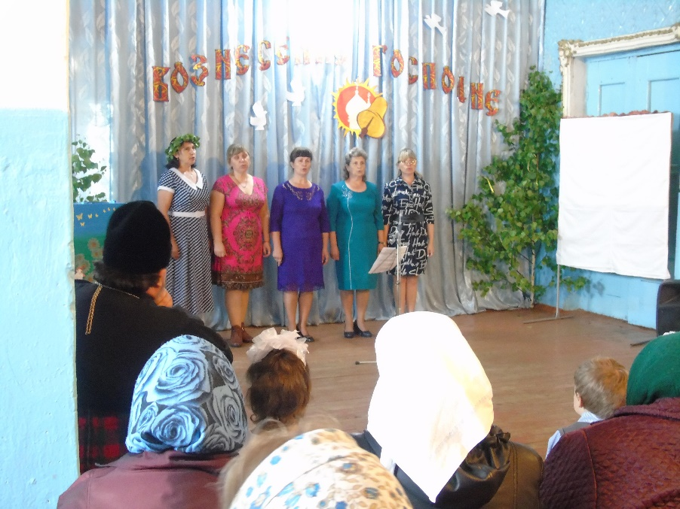

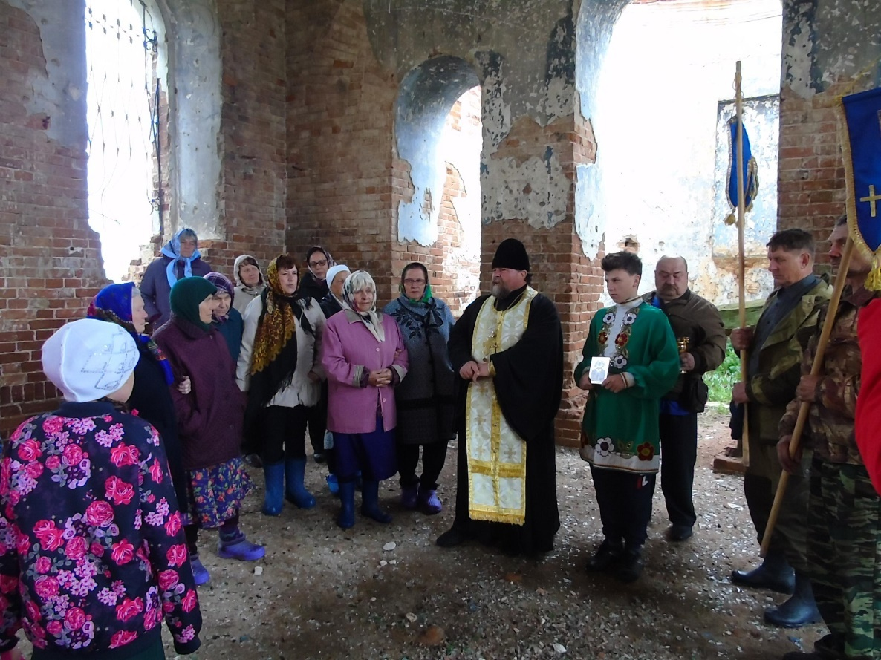

Матвеева Л.В., социальный педагог,
КОЦ «Социум села Мыркайское»
Мишкинский МО

КОЦ «Социум деревни Троицкое»
Мишкинский муниципальный округ

Деятельность социального педагога КОЦ «Социум деревни Троицкое» Мишкинского МО в рамках областного проекта «Шаг навстречу – семья» началась с первых шагов рождения проекта - с 2012 года.
Огромная заслуга областного проекта «Шаг навстречу. Семья» для КОЦ – это заложение прочного фундамента для сотрудничества со священнослужителями в укреплении института семьи, возрождении и сохранении духовно-нравственных традиций семейного воспитания.
Одним из приоритетных направлений деятельности КОЦ является патриотическое и духовно-нравственное воспитание детского и взрослого населения. Благодаря реализации областного проекта социальным педагогам со стороны священнослужителей была протянута рука помощи в организации данного направления. Вся деятельность в рамках соглашения по духовно нравственному воспитанию осуществляется совместно с настоятелем храма во имя Святой Троицы п. Мишкино протоиреем А. Фасола.
На сегодняшний день данное направление остается самым актуальным, востребованным, интересным, как для детей, так и для взрослого населения. Проводимые мероприятия всегда проходят в теплой дружеской атмосфере, оставляя теплый, добрый след в душах людей.
В 2013 году первым совместным опытом работы социальных педагогов района со священнослужителем был реализован проект «Живи, Русь Святая!». В 2015 году в юбилейный год 70-летия Великой Победы реализован межпоселенческий проект «Эстафета памяти - 70 свечей!», посвященного памяти погибших в годы Великой Отечественной войны. В 2019 году на базе 10 КОЦ Мишкинского МО был реализован межпоселенческий проект «Семья - наш светлый дом». Это межведомственный проект взаимодействия православной организации, семьи, специалистов сельских ДК и социальных педагогов КОЦ.
В каждом поселении КОЦ в сопровождении инициативной группы был организован визит в семью священнослужителя для поздравления и освящения дома. Далее на базе сельского ДК проводилось православное культурно-массовое мероприятие. В проект вошли все праздники православного календарного года. Они прошли в обстановке душевного тепла, добра и благополучия. Это был самый яркий запоминающийся проект.
В 2022 году стартовал новый проект «Живая нить семейных традиций». Мероприятия проекта дали возможность сохранить и укрепить культурные, православные традиции семейного воспитания, при этом появилась возможность возродить и укрепить традиции проведения народных игр. Благодаря проведенным мероприятиям участникам проекта окунулись в мир традиционной богатейшей культуры своего народа. В каждом населенном пункте КОЦ по 3 семьи приняли в свой дом инициативную группу во главе со священнослужителем для освящения своего жилища. Члены семьи представили свои семейные традиции и увлечения. Далее все желающие смогли поучаствовать в народных играх и мастер – классе «Русская матрешка».
Данный проект подарил всем минуты радости. Показал искрению красоту сельской семьи, когда они все вместе заняты одним делом, вместе, едины. Мы очень хотим, чтобы они не только продолжались, но и дали добрые ростки всходов.
В рамках клуба традиций русской культуры «Теремок» проходят праздники православного календаря. Благодаря сотрудничеству с батюшкой одним из больших достижений Троицкого КОЦ в сохранении духовных традиций - это проведения престольного праздника «Святой Троицы». Осуществляемого в рамках проекта семейная реликвия малой родины «Я люблю Троицкое!». Данный проект позволит на ближайшие годы сохранить нить поколений, воспитать любовь к малой родине, своим традициям и культуре, создавая семейную реликвию малой Родины, передаваемой из поколения в поколение.
В организации работы социального педагога есть положительные моменты, и радости - это проведение мероприятий православного календаря всегда. Они вызывают больший интерес населения, особенно когда на них присутствует батюшка. Трудность заключается в том, что из – за занятости он не может быть всегда рядом с нами. Здесь вся ответственность в проведении мероприятий ложится на плечи социального педагога.
Хочется отметить, только объединившись в рамках областного проекта «Шаг навстречу. Семья», все вместе в рамках социального партнерства семьи, церкви, образовательных, культурных учреждений путем целенаправленного воспитательного влияния можно заложить фундамент основ духовно-нравственного воспитания.
Как показывает время, данный проект зарекомендовал себя как эффективный механизм взаимодействия педагогов и священнослужителей в вопросах духовно-нравственного воспитания подрастающего поколения, и мы надеемся, что это начало большого пути. Главное нам педагогам нельзя забывать, о том, что в селе живут люди, растут дети и у каждого из них есть свое будущее. Каким вырастет ребенок, с чем он выйдет во взрослую жизнь - сегодня зависит от нас с вами.

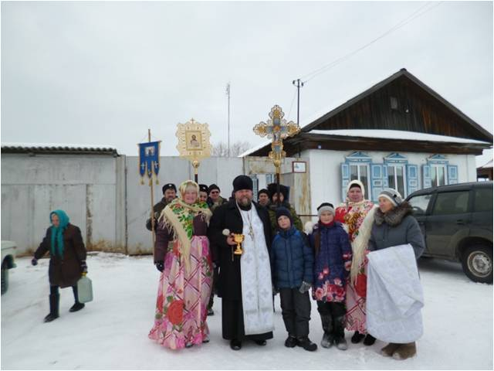

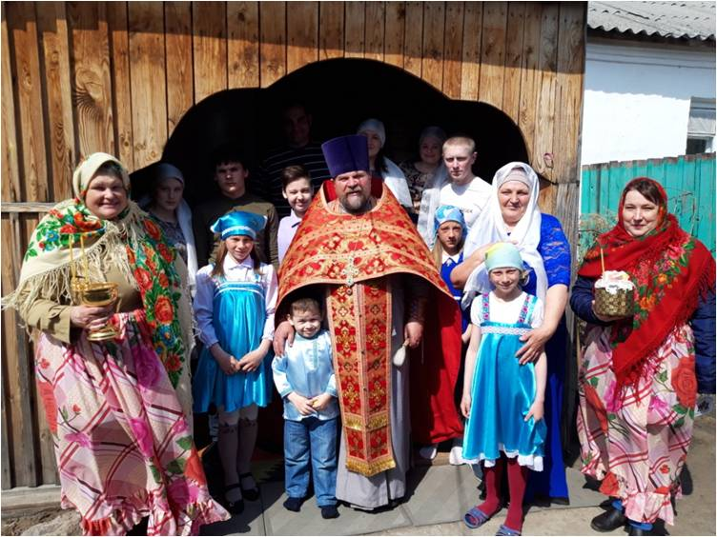

Мешкова Л.В., социальный педагог,
КОЦ «Социум деревни Троицкое»
Мишкинский МО

КОЦ «Социум села Ожогино»
Шатровский муниципальный округ

Одной из главных движущих сил в деле духовно-нравственного становления детей и взрослых в КОЦ «Социум села Ожогино» уже на протяжении 12 стала реализация социально-педагогического проекта «Шаг навстречу. Семья».
В рамках реализации данного проекта социально-активные жители села Ожогино смогли наладить тесное сотрудничество с настоятелями Шатровской Кирилло-Мефодиевской церкви: с 2012-2017 г.г. - с игуменом Павлом (Стрекалевым); с 2017-2018 г.г. с иеромонахом Амвросием (Антроповым); а с 2018 года, уже шесть лет духовное окормление оносельчан лежит на плечах иерея Сергия (Кретова).
Хочется отметить, что ожогинцы очень благодарны всем этим священнослужителям, ведь каждый из них внес свою драгоценную лепту в дело возрождения духовный жизни на селе.
Благодаря инициативе отца Павла (Стрекалева), доброте благотворителей и отзывчивости социально-активных односельчан с Божьей помощью в 2013 году на месте разрушенной в советские годы сельской деревянной церкви Ризоположения Господнего был установлен новый поклонный крест, а в 2014 году в селе Ожогино появился свой православный приход. За прошедшие десять лет не один десяток взрослых и детей приняли здесь православное крещение.
После очередных работ по благоустройству алтарной части сельского православного прихода, в сентябре 2018 года отцом Амвросием (Антроповым) в Ожогино была отслужена первая долгожданная Божественная Литургия, традицию совершения которой прервала новая советская власть еще в 20-г.г. прошлого века.
Новый настоятель Шатровского храма - отец Сергий (Кретов) продолжил Литургическую жизнь Ожогинского православного прихода и ежемесячно совершает в нем Божественные службы, в которых постоянно принимают участие не только местные прихожане, но и гости села.
Множество традиционных православных праздников, интересных встреч, бесед и паломнических экскурсий с участием священнослужителей, детей и родителей подарил проект «Шаг навстречу. Семья» односельчанам за 12 лет его реализации в Ожогинском КОЦ. С 2023 года в культурно-образовательном центре ведутся занятия в детско-юношеском кружке по программе дополнительного образования «Планета православия», адаптированной социальным педагогом к возможностям КОЦ и возрастным особенностям его юных участников.
Самое активное участие в духовной жизни села Ожогинские семьи с детьми по уже сложившейся традиции принимают в праздник Рождества Христова, Его Богоявления, на светлой Пасхальной седмице, в праздник Троицы, в День Петра и Февронии Муромских, на престольный праздник села в честь Ризоположения Господнего, в празднике Яблочный Спас, на Покров Пресвятой Богородицы и в день Николая Чудотворца.
Особое место из всех вышеперечисленных событий конечно занимает престольный праздник в честь Ризоположения Господнего, который ежегодно торжественно празднуют Ожогинцы 23 июля. После праздничной Божественной службы в сельской церкви вместе со священнослужителем и гостями села дети и взрослые совершают малый крестный ход с храмовой иконой к поклонному кресту, где когда-то стояла старая деревянная церковь. Благодаря проекту «Шаг навстречу. Семья» это святое место не забыто, не кануло в прошлое, а получило новую жизнь, которая в ближайшем будущем окажется в руках сегодняшних детей и подростков.
Именно поэтому нам, взрослым, нужно как можно раньше самим сделать шаг навстречу к Богу. Только тогда с Божьей помощью мы сможем хранить нашу православную веру, создавать крепкие дружные семьи, становиться верными супругами, ответственными родителями и воспитывать добрых, трудолюбивых детей.
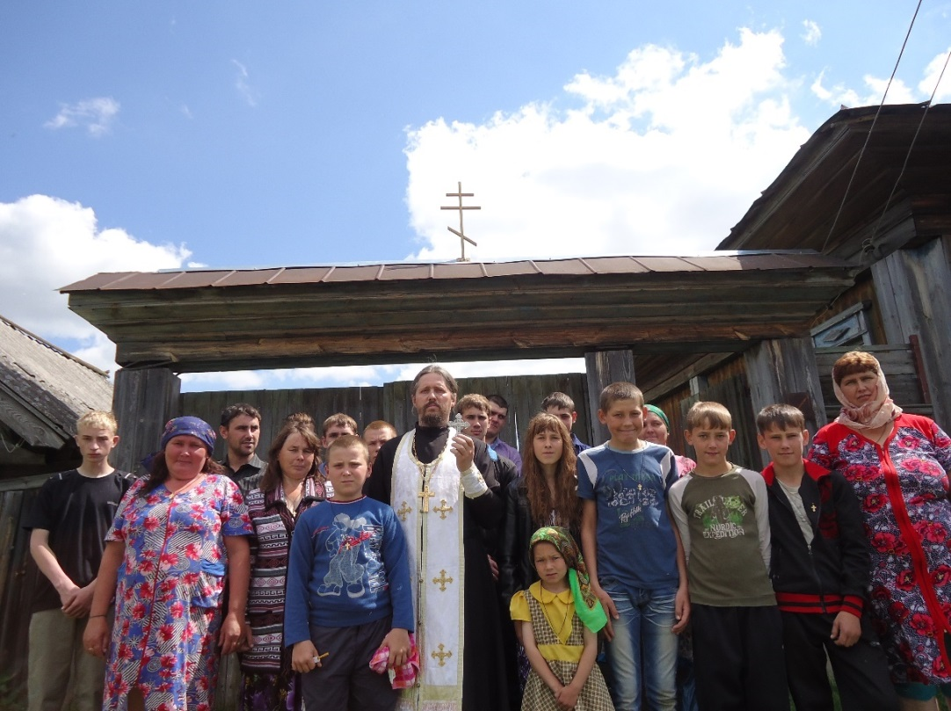

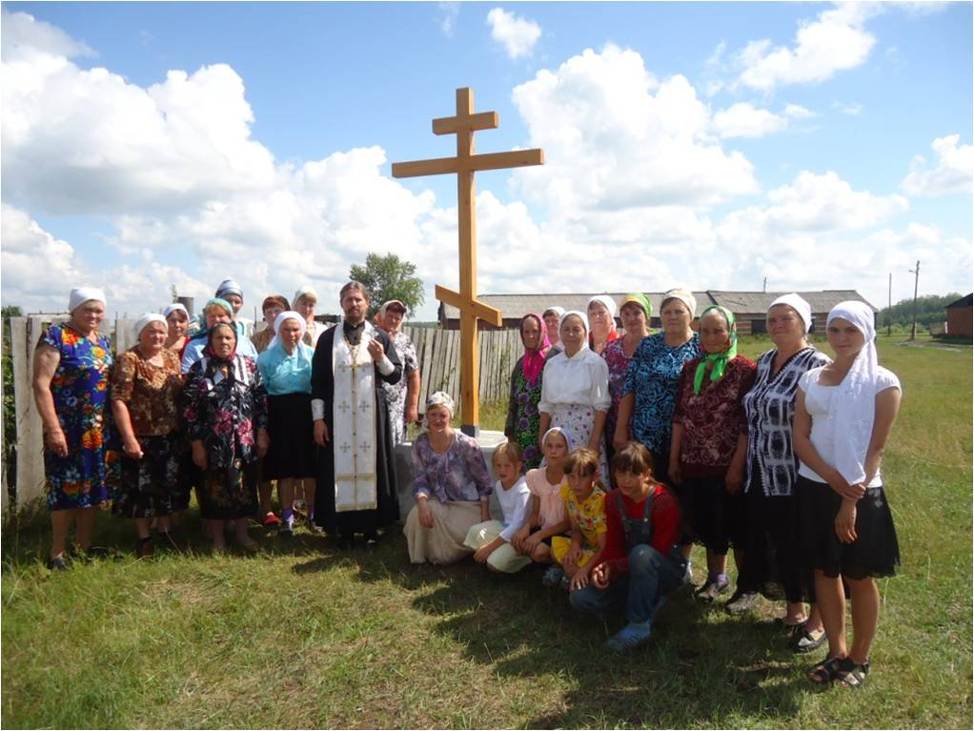

Мосиевская С.В., социальный педагог
КОЦ «Социум села Ожогино»
Шатровский МО

КОЦ «Социум деревни Жаворонки
Звериноголовский муниципальный округ

Социально–педагогический проект «Шаг навстречу» на территории Звериноголовского муниципального округа Курганской области реализуется в КОЦ «Социум деревни Жаворонки» с 2012 года, с 2015 года продолжили работу проекта «Шаг навстречу. Семья». Заключено Соглашение о сотрудничестве в сфере социально–педагогической, культурно–просветительской деятельности и духовно–нравственного воспитания между КОЦ и приходом Крестовоздвиженской церкви села Звериноголовское в лице настоятеля протоиерея Владимира Швидкого. Ежегодно составляется и согласовывается план реализации социально–педагогического проекта «Шаг навстречу. Семья» совместно с приходом. Так же к участию в проекте присоединились работники культуры, школа.
Проект реализуется по двум направлениям:
- просветительский (проведение лекториев, акций, мастер – классов, семейных клубов, выставок по вопросам духовно–нравственного развития и воспитания детей и подростков: «Уроки нравственности, вежливости», «Наша жизнь продолжается, «Весь мир – мой храм»…);
- организация совместной деятельности семей, КОЦ и прихода (на протяжении многих лет реализовывались программы дополнительного образования «Нравственные основы семейной жизни», «Берегиня» - программы духовно–нравственной направленности, проводятся семейные праздники светского и церковного календаря с совместным участием родителей и детей в их подготовке и проведении: «Святки-колядки», «Жаворонки весну кличут», «Масленица», «Народов дружная семья», «Будь великой как верба», «Батюшка Покров», «Я стала песней и судьбой»…; совместная социально значимая деятельность: акции «Блокадный хлеб», «Свеча Памяти», «Окна Победы», «Рождественская открытка», «Подарок в каждый дом», «Обелиск», «Труженик тыла живет рядом»…; экскурсионные поездки в село Звериноголовское, город Курган; патронаж семей с детьми в ТЖС и в СОП совместно с фельдшером ФАП, классными руководителями, представителями местной администрации, опеки с целью оказания социально–педагогической, материальной, медицинской и духовной поддержки семьям; семьи активно участвуют в мероприятиях разного уровня: «Я патриот своей страны», «Засветись», «Родина. Честь. Слава», «Знатоки Конституции», «Этнографический диктант»…)
Семьи с детьми, проживающими на территории Жаворонковского КОЦ 100% охвачены проектом «Шаг навстречу. Семья». Больше предпочтения мы отдаем зимним, весенним праздникам. Широко, с размахом встречаем Рождество, Масленицу…
В рамках областного проекта «Шаг навстречу. Семья» 14 января в КОЦ «Социум деревни Жаворонки» ребятам, педагогам было предложено забыть на время обо всех заботах, уроках и повеселиться от души на развлекательно-познавательном мероприятии «Святки-колядки».
Дети и взрослые «ряженые» начали развлечение с колядования, сопровождавшегося пением песен, величаний, пожеланий, засеванием зерном. Ряженые весело воспевали гостеприимство хозяев, их богатство, славили их труд, пели поздравления с праздником и пожелания здоровья, счастья. В ответ колядующих щедро одарили подарками. На святочных посиделках водили хоровод, гадали на «варениках», играли в хороводные игры «У меня в льняном мешочке», «Колечко моё – золото литое». Какой святочный праздник без шуток-прибауток, без веселых игр? Игра «Мотальщики», «Богатыри», «Веселая метёлка», «Шалунишки», «Быстро-быстро», «Танцуем с Дедом Морозом» вызвали у ребят и взрослых большое количество положительных эмоций. Хороший эмоциональный настрой был на протяжении всего мероприятия. А затем вечер продолжился колядованием по селу - доброй и славной традицией работников Дома культуры и активистов кружка художественной самодеятельности. Колядовщики желали хозяевам здоровья и процветания, а те, в свою очередь, угощали и одаривали гостей.
Участвуя в подобных мероприятиях, дети и подростки приобщаются к русской культуре, ее традициям. Это является неотъемлемой частью духовного, нравственно-патриотического воспитания. Все это способствует становлению личности ребенка, формированию нравственных представлений.
«Душевные встречи» - так мы всегда говорим о встречах с отцом Владимиром, хотя они проходят редко, но всегда продуктивно и насыщенно. Ребята и все присутствующие от таких теплых встреч обогащаются духовно и нравственно.
В заключении хочется отметить, что всем известно, что в настоящее время Россия переживает один из непростых исторических периодов. И самая большая опасность, подстерегающая наше общество сегодня - не в развале экономики, не в смене политической системы, а в разрушении личности. Ныне материальные ценности доминируют над духовными, поэтому у молодых людей искажены представления ο доброте, милосердии, великодушии, справедливости, гражданственности и патриотизме. Высокий уровень преступности вызван общим ростом агрессивности и жестокости в обществе. Молодежь отличает эмоциональная, волевая и духовная незрелость. И фундаментом для решения данных проблем, основой, базисом является духовно–нравственное воспитание человека с раннего возраста. В решении комплекса задач духовно-нравственного воспитания должны принимать участие все субъекты общественной жизни.

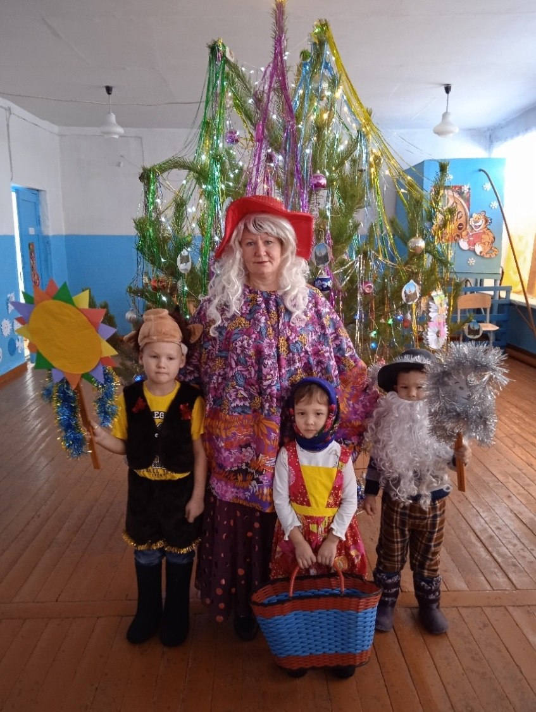

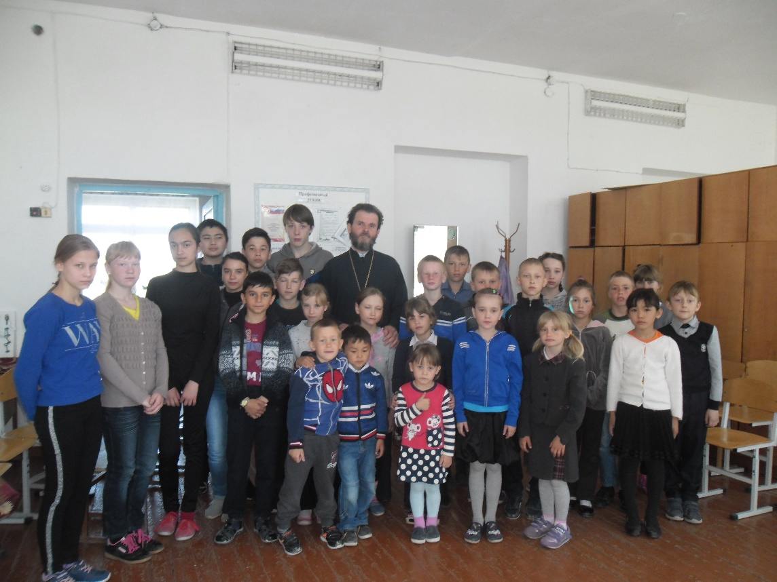

Невзорова Л.Г., социальный педагог
КОЦ «Социум деревни Жаворонки»
Звериноголовский МО

КОЦ «Социум села Шаламово»
Мишкинский муниципальный округ

«Шаг навстречу» – это словосочетание для меня, в первую очередь, означало в 2013 году, когда наш культурно-образовательный центр присоединился к проекту духовно-нравственной направленности «Шаг навстречу» - шаг в неведомый, широкий, необъятный мир. Целью, которого является укрепление института семьи, возрождение и сохранение духовно-нравственных традиций семейного воспитания, а также оказание помощи семьям, попавшим в трудную жизненную ситуацию. Так, в 2013 году для участия в проекте «Шаг навстречу» культурно-образовательный центр «Социум села Шаламово» Мишкинского района и Приход храма во имя Святой Троицы п. Мишкино Курганской области Шадринской Епархии Русской Православной церкви (Московский Патриархат) в лице протоиерея Фасола Алексея Андреевича заключили настоящее соглашение о сотрудничестве.
Работая в проекте по началу, многому пришлось сначала учиться самой, а потом доносить до детей и их родителей. Работа в проекте меня очень увлекла, и я смогла объединить все население села. Одним из первых и самых запоминающихся праздников с присутствием Отца Алексея был праздник «Храни, Боже, наших матерей». Здесь царила атмосфера добра и умиротворения! Иногда взрослые вытирали слезы, а дети с восхищением смотрели на Отца Алексея, получая от него в подарок маленькую иконку с ликом святого.
Наиболее эмоциональный отклик в душе и детей и их родителей, вызывают православные праздники. Праздники — неиссякаемый источник не только традиций и обрядов, но и жизненного оптимизма. Они вносят радость в наши дома, задают особый ритм духовной жизни человека, обращая его к традициям нашего народа. Детскому восприятию присуща удивительная особенность. В памяти остается незабываемое осеннее многоцветье к Покрову, сияние огоньков и аромат хвои на Рождество, березки — на Троицу, ванильный вкус куличей, красные свечи и крашенки на Пасху, пушистые вербочки на Вербное воскресенье, и народные гуляния на Масленицу!
Дети должны знать традиции, обычаи нашего народа, историю народной культуры, проникнуться чувством понимания её древности и величия, чтобы приобщиться к её истокам. В селе работает краеведческий музей крестьянского быта, народных промыслов и ремесел села Шаламово, именно здесь каждый житель и гость может окунуться в атмосферу жизни наших предков, именно здесь по другому воспринимаются православные праздники.
Духовно-нравственное воспитание детей возможно только совместными усилиями семьи и образовательного учреждения. Поэтому важно помочь родителям осознать, что в первую очередь в семье должны сохраняться и передаваться нравственные и духовные обычая и ценности, созданные предками, и что именно родители ответственны за воспитание детей. Мной проводятся беседы, просветительские мероприятия по вопросам подготовки к семейной жизни, профилактики вредных привычек и ранних сексуальных связей, беседы с родителями по вопросам гармоничного воспитания детей. Проект в настоящее время объединяет 13 семей, в которых воспитывается 38 детей, 25 из них приемные. Очень жаль, что с большой занятостью Отца Алексея, в последнее время проекты и православные праздники мы проводим без Батюшки!
Духовно-нравственное воспитание на основе народных и православных традиций благотворно влияет на все стороны и формы взаимоотношений человека с миром: на его этическое и эстетическое развитие, мировоззрение и формирование гражданской позиции, патриотическую и семейную ориентацию, интеллектуальный потенциал. Воспитывает в ребенке чувства доброты, справедливости, способности противостоять лжи и жестокости.
Мы любим детей и надеемся, что с детства осознав, что самое высшее на свете — это Бог, а самое страшное — грех, наши дети будут стремиться к Богу, избегая греха.

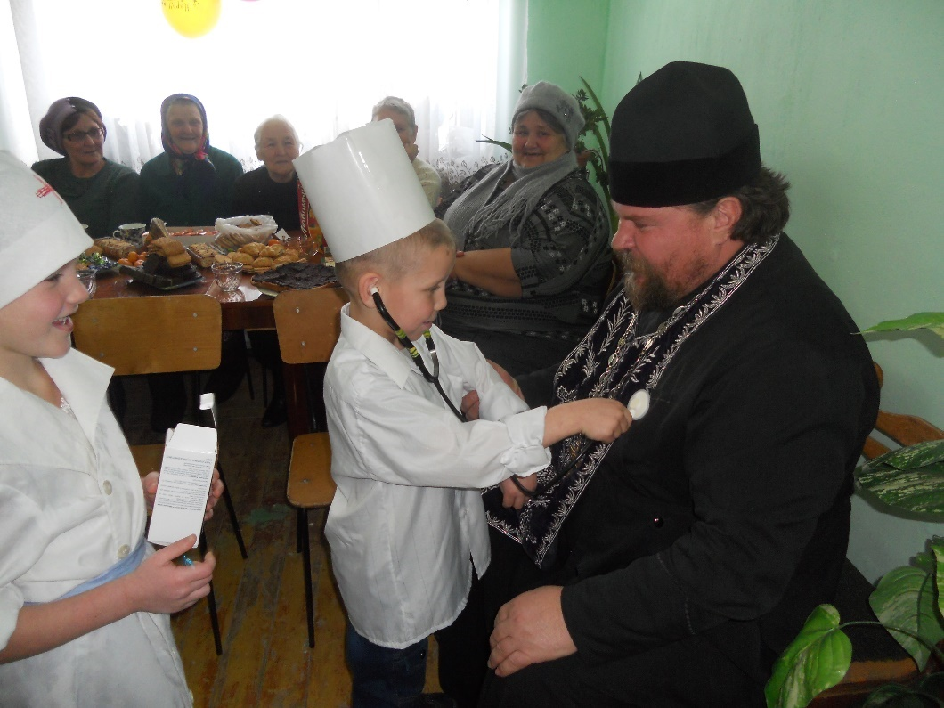

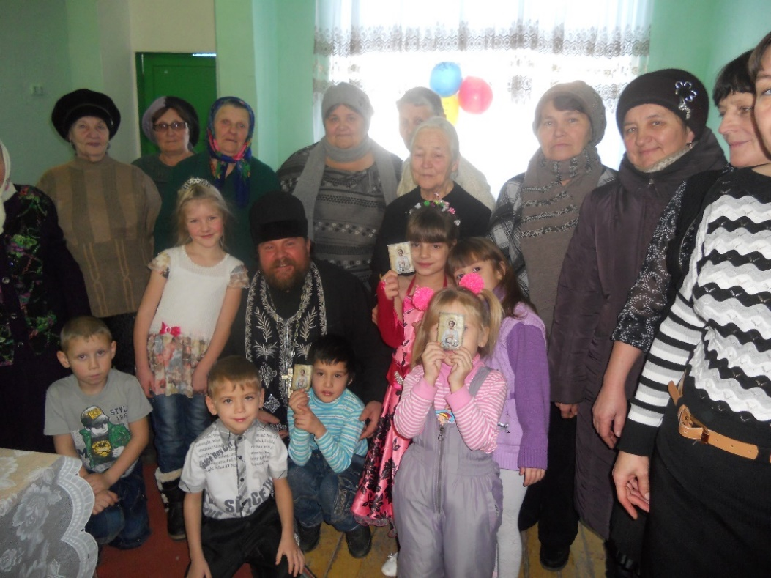

Паньжина О.В., социальный педагог,
КОЦ «Социум села Шаламово»
Мишкинский МО

КОЦ «Социум села Пушкино»
Куртамышский муниципальный округ

В КОЦ «Социум села Пушкино» с 2018 года реализуется проект духовно–нравственной направленности «Шаг на встречу. Семья». Социальным педагогом ведется дополнительная общеразвивающая программа социально–педагогической направленности кружок «Основы семейной жизни» для учащихся 8 и 9 классов Пушкинской общеобразовательной школы.
Цель программы – введение учащихся в традиционную систему семейных ценностей, подготовка их к созданию крепкой, счастливой семьи. Занятие проводится 1 раз в неделю.
В самом селе нет церкви, поэтому был заключен договор соглашение с храмом святых апостолов Петра и Павла города Куртамыш. Протоиерей Андрей Чагочкин.
В КОЦ «Социум села Пушкино» в рамках реализации социально-педагогического проекта «Шаг на встречу. Семья» 3 мая 2023 года прошла встреча протоиерея Андрея Чагочкина с учащимися 1-9 классов МКОУ «Пушкинская ООШ». Беседа была на тему патриотизма и отношения к иностранному. Батюшка беседовал с ребятами о наших войнах, которые защищали и защищают нашу Родину в настоящее время. Поговорили об Ордене Святого Георгия Победоносца.
Практически каждый год 1 сентября на торжественной линейке присутствует батюшка, он благословляет учеников на новый учебный год, беседует с детьми о важности образования и выборе профессии в дальнейшем.
На праздник День матери в 2018 году мы пригласили председателя церковного совета Базунову Татьяну Ивановну, она поздравила присутствующих мам и бабушек с праздником подарила всем маленькие иконки с молитвой на обороте. Певчие хора исполнили для присутствующих церковные песнопения.
Каждый год учащиеся школы участвуют в рождественских чтениях, которые проводятся в воскресной школе при храме святых апостолов Петра и Павла города Куртамыша.
Совместно с преподавателем ОДНКР возили учащихся 7, 8, 9 классов на экскурсию в храм и воскресную школу.
В 2021 году к нам в культурно–образовательный центр приезжали сестры милосердия храма Порт – Артурской иконы Божьей Матери и отец Владимир. Всем многодетным семьям передали продуктовые наборы и наборы личной гигиены, а также необходимую одежду и обувь по запросу семьи. Отец Владимир провел беседу со всеми присутствующими, а также индивидуальные консультации по просьбе родителей.
Также в КОЦ проводятся традиционные праздники с жителями села и детьми такие как: праздник Святой Троицы, Рождество Христово, пасха, покров, крещение, яблочный спас.
В нашем селе 14 июня 2024 года установили и освятили Поклонный крест ручной работы. Ранее на этом месте находилась старая часовня Имени Святого Сергия Радонежского. Перед установкой был совершён Молебен при молитвенном участии сестер и прихожан.

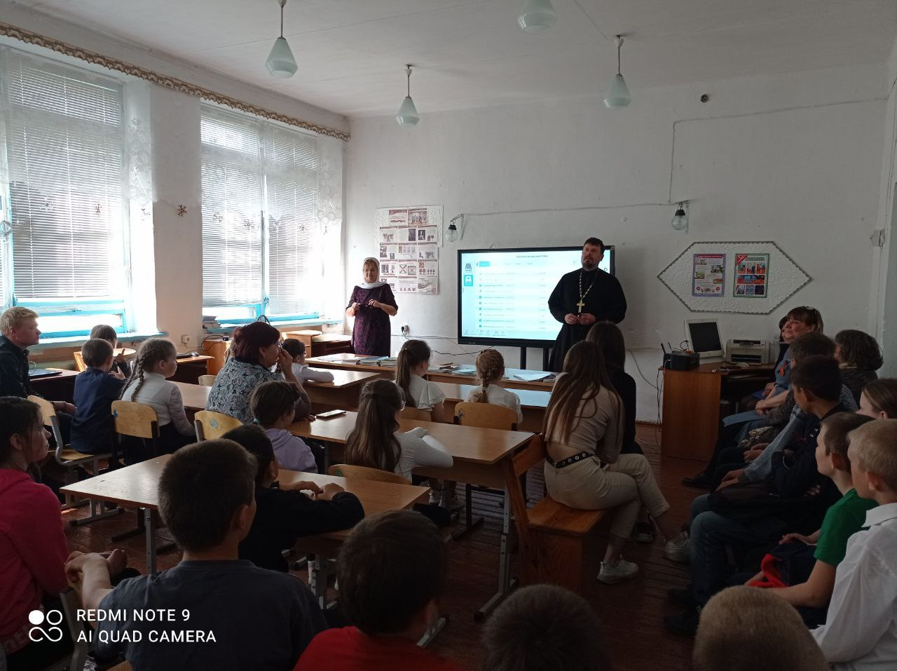

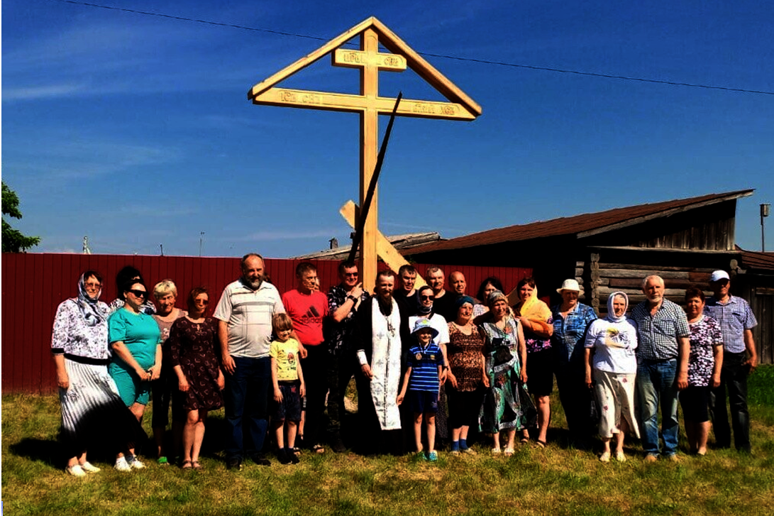

Птицина Л.Н.,социальный педагог,
КОЦ «Социум села Пушкино»
Куртамышский МО

КОЦ «Социум села Башкирское»
Половинский муниципальный округ

Участие в проекте КОЦ «Социум села Башкирское» начал со времени его введения. Сложности участия в нем заключались в том, что на территории села и малых населенных пунктах нет церкви, поэтому сотрудничаем с приходом святой Троицы, расположенном в районном центре. С первых дней столкнулись с проблемой нежелания Главы администрации подписывать договор с приходом. Поэтому работа в данном направлении ведется без письменного соглашения. Тем не менее, население поддерживает те формы деятельности с церковью, что мы предлагаем.
Православные отмечают 10 декабря праздник – Знамение Пресвятой Богородицы. В этот день верующие почитают икону Божией Матери, которая именуется «Знамение». По преданию, этот образ появился на Руси в XI веке, а первое чудо, которое отсылает нас к названию образа, свершилось в 1170 году.
В народе этот православный праздник также называют Зимнее знамение, Пресвятой Богородице молятся о том, чтобы не было вражды, чтобы конфликты нашли мирное решение. Кроме того, перед этой иконой возносят молитвы, прося исцеления от глазных недугов, а также защиты от воров, завистников и клеветы. Иконе молятся о прекращении стихийных бедствий и военных конфликтов.
Значение этой иконы в наше время еще более важно. Это понимают жители села Башкирское, ежегодно приходя на молебен в честь иконы в сельский дом культуры.
Знамение - это престольный праздник нашего села. Празднование не прекращалось даже во времена гонений на церковь. Новый виток придало празднику появление в Половинском приходе священника, который стал лично участвовать в организации и проведении различных мероприятий в селе. Отец Александр Гадиян возродил престольный праздник в новом формате. Он проводит молебны с водоосвящением. Очень радостно, когда на молебен идут наши жители. Как правило, зал полон прихожанами. При участии отца Александра был поставлен Поклонный крест при въезде в селе, возле которого проводятся молебны. Именно от этого святого для нас места начался крестный ход в прошлом году на престольный праздник.
Входит в традицию совершать панихиду по убиенным и усопшим воинам у обелиска в центре села 22 июня.

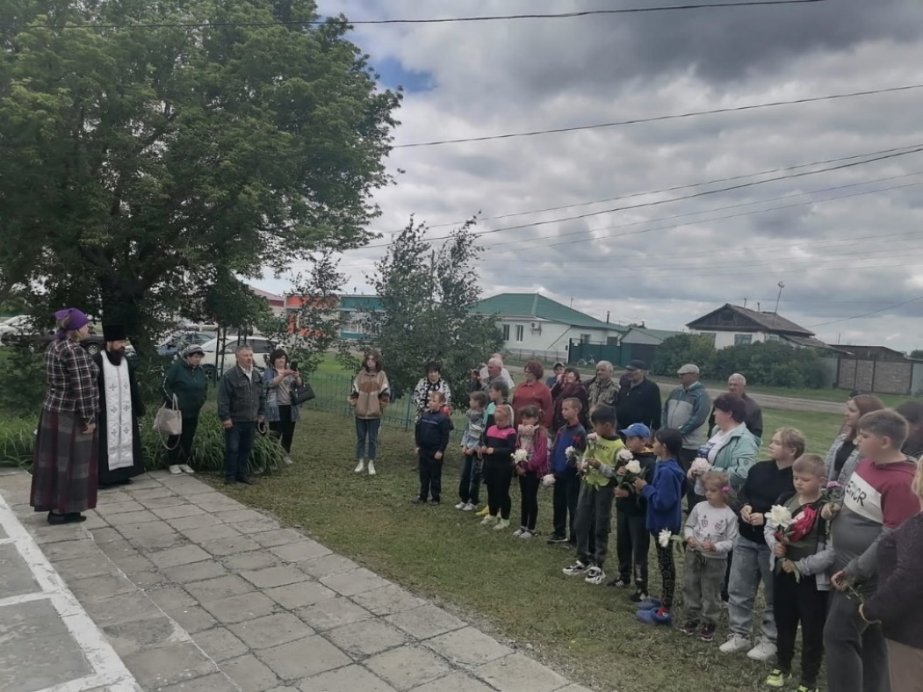

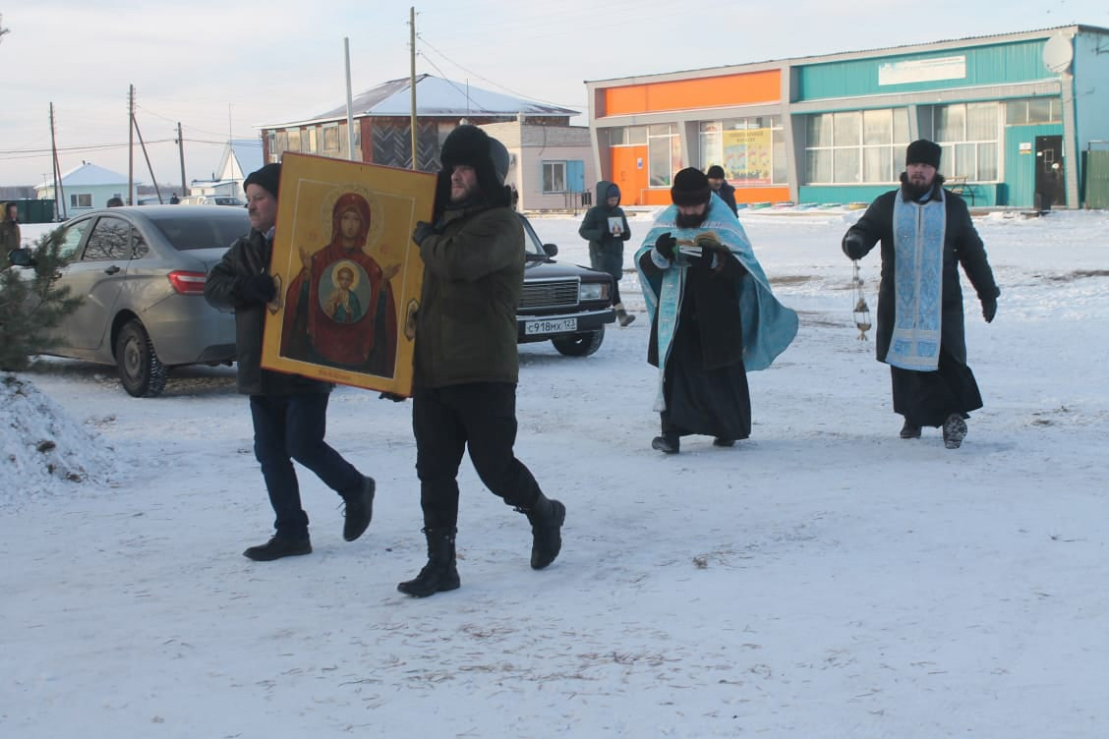

Родионова Е.Н., социальный педагог,
КОЦ «Социум села Башкирское»
Половинский МО
КОЦ «Социума деревень Спицынского сельсовета»
Шатровский муниципальный округ

В проекте «Шаг на встречу» КОЦ «Социума деревень Спицынского сельсовета» участвует с самого его начала - с 2012 года.
Наш КОЦ на протяжении всех этих лет работал с настоятелями Шатровского Прихода - Храма Кирилла и Мефодия. Это были настоятели: игумен Павел (Стрекалев) с 2012 по 2017гг., с 2017 по 2018гг. иеромонах Амвросий (Антропов), с 2018 г. по настоящее время иерей Сергий (Кретов).
Работа складывалась нелегко. Район по площади один из крупных, доехать и охватить всех - проблематично. Но мы находили выход, хоть раз в год, но встречаемся с батюшкой.
Люди в наших селах верующие, но отдаленность церквей делает свое дело. Люди сначала шли не очень решительно на праздник Крещения, но после службы и бесед со священником, население с каждым годом присоединяются к нашим православным службам. Ведь слышать живую молитву это благо. Проводили выездные крещения населения, люди это помнят и чтут, ведь не все имеют возможность доехать до храма.
Всю работу по знакомству с православием приходится вести социальному педагогу и конечно работникам школы и культуры. Для наших жителей проводится много познавательных мероприятий православной и духовно нравственной направленности. Социальный педагог в разных формах затрагивает темы православных праздников, профилактики вредных привычек, участвует в родительских собраниях, в патронаже семей и в оказании благотворительной помощи. Регулярно проводятся выставки православной литературы, демонстрирую журналы, художественную литературу для взрослых и детей.
Знакомимся с православием, проводя праздники. Обязательно в начале проходит рассказ о проводимом празднике, о правилах и его традициях. Используются разные способы проведения такие как: презентация, игровые и познавательные программы, конкурсы рисунков и мастер- классы.
Мы проводим «Никола Зимний», «Рождественские колядки», «Крещение», «Масленица», «Вербное воскресенье» и др.
Самыми яркими запомнившимися мероприятиями у нас в КОЦ стали встреча с иереем Константином Стерховым и спортивный праздник в феврале 2023 года.
Константин Стерхов совместно с Первым заместителем Главы Шатровского муниципального округа Сивяковым В.А. и директором «Южного территориального отдела» Н.С. Бабкиным провели беседу о Православии, о спортивном направлении в совместной деятельности. Беседа заинтересовала ребят, они очень внимательно слушали отца Константина, задавали разные вопросы.
Совсем скоро 15 февраля пройдет православный праздник «Сретенье». Вот мы и решили провести совместное мероприятие, которое провели для начального звена работники культуры, школы. На праздник пригласили отца Константина, Первого заместителя Главы Шатровского муниципального округа В.А. Сивякова, директора «Южного территориального отдела» Н.С. Бабкина.
Гости поздравили всех собравшихся на мероприятии с наступающим праздником, отметили, участие родителей, отец Константин подарил школе футбольный мяч, с надеждой, что ребята будут заниматься спортом и футболом. Ведущие рассказали историю праздника и дали начало мероприятию. На праздник пришли Весна и Зима, провели игры, рассказали, как отмечают этот день в храмах особыми молитвами, крестными ходами, обсуждают вопросы, беседуют за круглым столом, проводят конкурсы, викторины, слушают песнопения, проповеди духовных наставников. В этот праздник люди водили хороводы, пели песни, отгадывали загадки, играли и даже качались на качелях. А ещё махали с крыш самодельными бумажными птичками, и развешивали их на деревьях.
И у нас было деревце, и ребята украсили его сделанными ими птичками. Гостей попросили быть членами жюри и судить беспристрастно. Участников поделили на две команды и соревнования начались. Разные конкурсы были предложены командам, такие как «Половичек», «Лапти–чуни», бег в мешке, «Вешки», переноска ухват чугунов. Сколько эмоций, борьбы, интереса было у обеих команд. Первое место заняла команда «Весна», второе «Веснушки». Жюри вручили каждой команде медали, торты. Разговоры о классном празднике уже в дружеской обстановке велись и за чайным столом. Мероприятие удалось!
Также по проекту «Шаг на встречу» у нас в КОЦ внедрен кружок «Планета православия». Это самый один из самых интересный кружков для сельских ребят. Ранее тоже были кружки, но они более сложные для восприятия детям. Здесь же мы, начиная с азов продвигаемся к православию. С помощью разных историй, просмотров мультфильмов и видеоматериалов, презентаций, мастер-классов, материал тем усваивается лучше, да и совместное обсуждение тоже многое дает ребятам.
Эти же темы, также фигурируют в женском клубе «Ромашка». Женщины с удовольствием слушают и смотрят, как дети, делают рисунки и поделки, некоторые делают записи. Спасибо за такую программу нашему центру.
Наши женщины неоднократно были в паломнических поездках в Святые места - Чимеево, Житниково, Усть-Миасское и г. Далматово. Наблюдая за ними на экскурсиях было видно, что им это интересно!
Проект нужен однозначно, он дает знания, сплачивает народ. Люди проявляют интерес. В нашем КОЦ есть только один минус - отдаленность прихода.
Православное воспитание складывается из маленьких шагов, которые преумножают духовные качества, чувства красоты, любви, добра и гармонии.

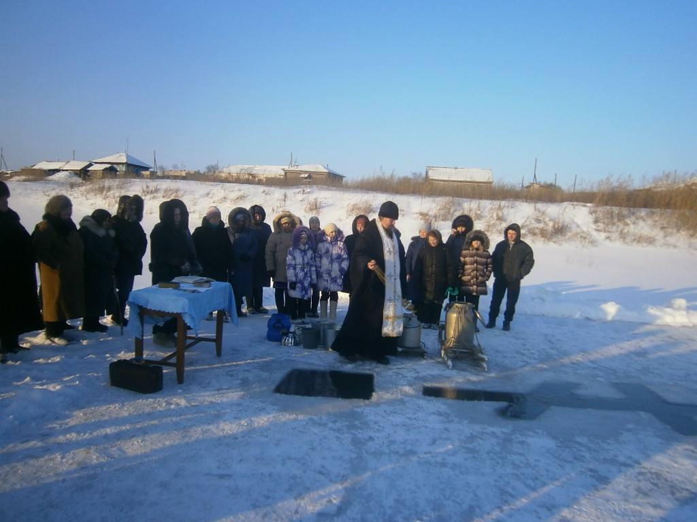
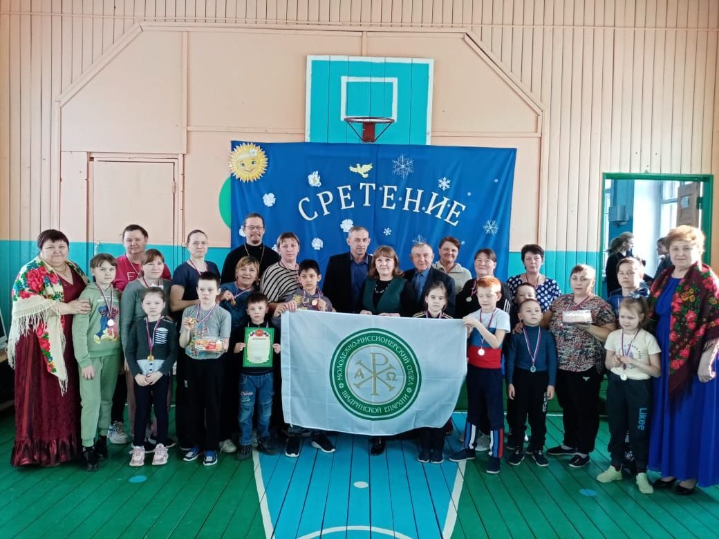

Тимофеева Л.Л., социальный педагог
КОЦ «Социум деревень Спицынского сельсовета»
Шатровский МО

КОЦ «Социум деревни Дрянново»
Шадринский муниципальный округ

КОЦ «Социум деревни Дрянново» Шадринского муниципального округа функционирует с апреля 2002 года. Деятельность КОЦ осуществляется по многим направлениям, в том числе - организация духовно-нравственного воспитания подрастающего поколения.
КОЦ «Социум деревни Дрянново» участвует в проекте с самого начала – с 2012 года. А в 2015 году проект продолжил свою деятельность как проект «Шаг навстречу. Семья». В рамках реализации проекта в 2016 году КОЦ подписал соглашение о сотрудничестве с сфере духовно-нравственного воспитания детского и взрослого населения с Шадринской епархией.
С тех пор, как в 2016 году состоялась первая встреча детей и жителей деревни Дрянново, со священником Шадринской епархии, иереем Константином Стерховым, здесь началось возрождение духовной жизни и восстановление полуразрушенного Царе-Константиновского храма. Тогда был установлен информационный стенд с историей храма, а в самом храме, о. Константином совершен молебен на начало благого дела. Жители и молодежь деревни откликнулись на призыв священника восстанавливать храм и вскоре провели очистительную уборку в храме. В дальнейшем были восстановлены двери, частично установлены окна, в притворе храма произведен ремонт и оборудована молельная комната.
В дни празднования светлого Рождества Христова по промыслу Божьему в храм была возращена его святыня – икона Казанской Божьей Матери список с ее чудотворного Табынского образа. Когда то эта икона была собственностью деревенской церкви. Но в период борьбы за атеизм, была разрушена церковь в селе Дрянновское, а все ценности храма потеряны. А история возращения иконы началась с того, когда одна добрая женщина, проживающая в этой самой деревни, привезла ее из Тобольска и пожелала подарить ее восстанавливающему храму. И рассказала удивительную историю спасения святыни: «Когда-то эта икона принадлежала храму с. Дрянновского, но в годы советского лихолетья была схоронена ее родственниками, проживавшими в деревне, которые прятали ее на чердаке своего дома сначала от представителей безбожной власти, а потом и от охотников за церковными ценностями 90-х. Затем родственниками была увезена в г. Тобольск, узнав о начавшемся восстановлении храма, они безвозмездно передали ее верующим». Разве не чудо, сам Бог помогает нам в восстановлении церкви. Вот так одно доброе дело может вернуть веру для многих.
Одной из эффективной форм работы с детьми и родителями является организация клуба «Православное краеведение».
В рамках реализации проекта «Шаг навстречу. Семья» для детей и жителей деревни, КОЦ совместно с настоятелем иереем Михаилом Фасова и помощником благочинного Северного благочиния Дмитрием Дрянновым, были организованы паломнические по храмам Курганской области в села: Ключи, Маслянка, Крестовское, Батурино, в монастырь Похвалы Пресвятой Богородицы село Боровское, Катайского района и в Далматовский Успенский монастырь Курганской области. Также незабываемое впечатления осталось от паломнической поездки в Свято-Казанский мужской монастырь с. Чимеево в июне 2018 года.
Значимое событие состоялось 4 ноября 2019 года в храме после реставрационных работ вернулась обновленная Табынская икона в день празднования Казанской иконы Божьей матери. Дети и жители деревни встречали икону у въезда в деревню, затем крестным ходом перенесли ее в храм. Благодарственный молебен отслужил отец Константин Стерхов.
В праздник Преображения Господня 19 августа 2020 года, Дмитрий Дряннов был рукоположен в сан иерея. С этого периода и по настоящее время отец Димитрий, служит в нашем храме, проводит службы один раз в месяц, совершает чин крещения и отпевания.
В восстанавливаемом храме в честь равноапостольных царя Константина и матери его Елены, 19 марта 2022 года состоялась первая Божественная литургия, за 90 лет с момента закрытия храма в 1932 году.
В КОЦ «Социума деревни Дрянново» рамках проекта «Шаг навстречу. Семья» совместно с отцом Дмитрием организовываются социально значимые мероприятия для детей и взрослого населения.
Ежегодно в КОЦ празднуется самый яркий православный праздник Рождества Христова. 7 января в храме, отец Дмитрий совершает праздничный молебен. По окончании молебна в помещении Культурно-образовательного центра проходит праздничный рождественский концерт. Дети под руководством социального педагога исполняют стихи, колядки, и песни посвящённые Рождеству Христову. На протяжении всего мероприятия проводятся рождественские игры, конкурсы с детьми и гостями праздника. По окончании в сиянии огоньков рождественской елки, всем детям вручаем сладкие подарки.
В праздник Крещения Господне в КОЦ, стало доброй традицией освящение воды в храме. Дети и жители деревни собираются в храме на праздничный молебен, где совершается чин Великого освящения воды.
На Пасхальный молебен всегда в храме многолюдно, красные свечи. Дети и взрослые приносят с собой куличи, пасху и крашеные яйца для освящения.
Праздник Троицы – праздник русской березки, на праздник Троицы жители приносят цветы в храм и украшают его. Весенняя зелень и цветы указывают на обновление людей силой, сошедшего на них Святого Духа.
Каждым летом в преддверии дня памяти святого равноапостольного князя Владимира, крестителя Руси, в местном храме совершается таинство Крещения. Большинство детей и взрослых окрестились в местном храме.
Регулярно для детей и взрослых проводится мероприятие, приуроченные к дню православной книги. Так в 2024 году вышла в свет книга под названием «Царе-Константиновская церковь в селе Дрянновском» эта книга об истории Царе-Константиновского храма. Автор книги — священник, иерей Димитрий Дряннов, который служит в нашем восстанавливаемом сельском храме.
В преддверии 1 сентября, в храме проводятся молебен на начало учебного года, на которые собираются дети и их родители.
Важное событие для деревни, организовали молодежь деревни, они установили поклонный крест. Идею предложили местные жители, поддержали иерей Димитрий Дряннов и глава Мальцевского сельсовета. Отец Димитрий помог выбрать место для установки креста и оформить разрешительные документы. А молодежь деревни своими силами установили поклонный крест.
В завершении хотелось бы отметить плюсы социально-педагогического проекта «Шаг на встречу. Семья» - знакомство детей с основами духовно-нравственного воспитания, православными традициями, что благотворно влияет на все стороны взаимоотношений с миром. Важно чтобы, впервые пробудившие душу ребенка, воспитывающие в нем чувство красоты, любознательность были национальными. Это поможет детям с самого раннего возраста понять, что они — часть великого русского народа.

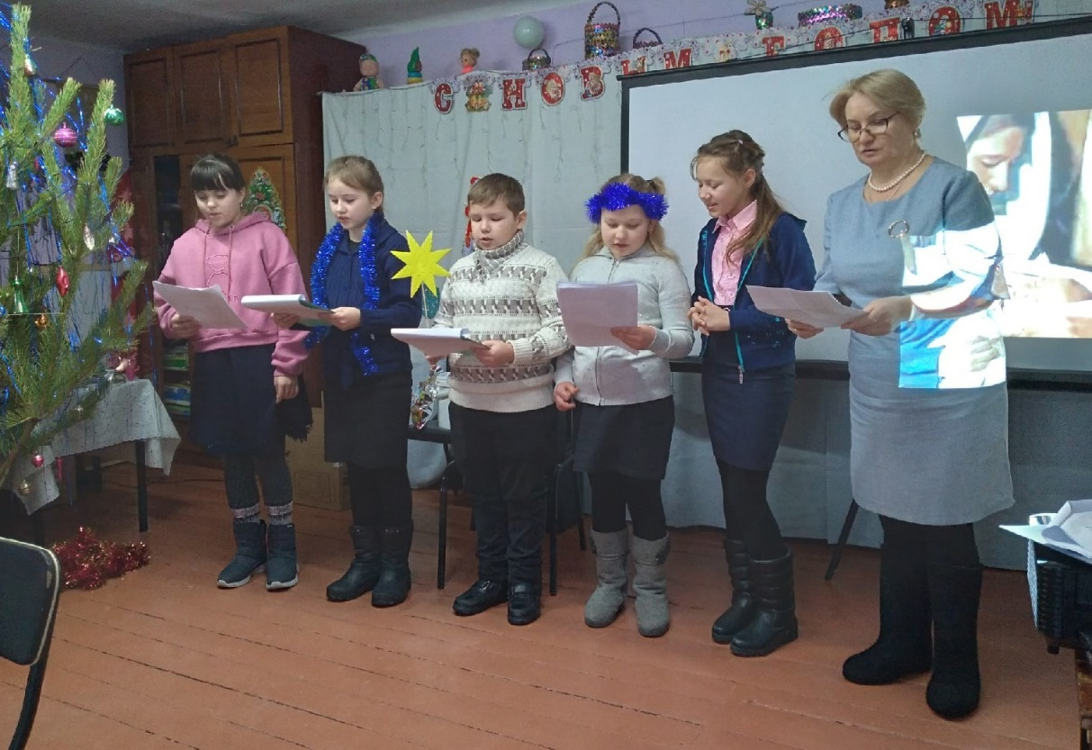

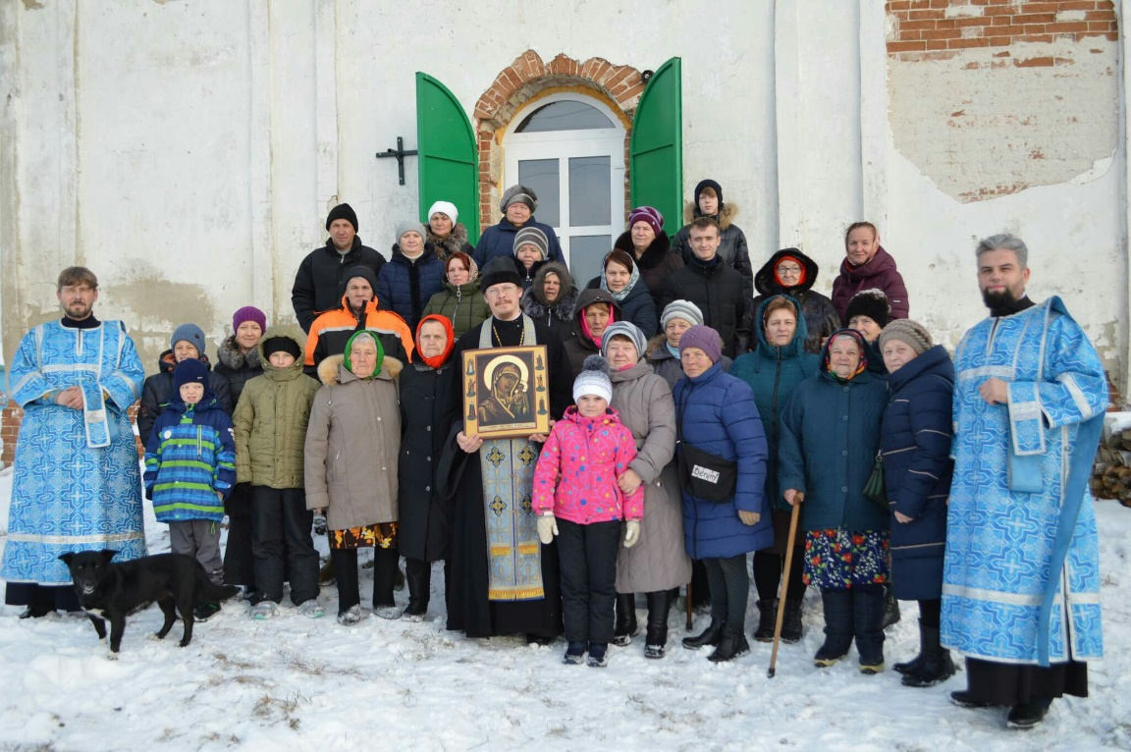

Тимофеева С. А., социальный педагог,
КОЦ «Социум деревни Дрянново»
Шадринский МО

КОЦ «Социум села Сосново»
Мишкинский муниципальный округ

Культурно-образовательный центр в селе является сосредоточением сил и возможностей формирования всесторонне развитой личности. Сотрудничество с органами власти, учреждениями культуры, религиозными организациями может обеспечить духовное и нравственное развитие детей и взрослых.
Православие играет важную роль в осмыслении простых норм нравственности и правил воспитания. Сейчас уже ни у кого не вызывает сомнения, что приобщение к культуре следует начинать с самого раннего детства, когда ребёнок стоит на пороге открытия окружающего мира.
Наша земная жизнь наполнена суетой, болезнями, спешкой, ложью, стремлением к богатству, гордостью, страстями… Живя во всем этом, мы нуждаемся в духовной пище, благодати Божией, Его помощи нашим грешным и измученным душам! Это время, которое дается нам, чтобы хоть немного подумать о своей душе и понести малый подвиг, чтобы стать на ступеньку ближе к Богу.
Так для участия в проекте «Шаг навстречу» культурно-образовательный центр «Социум деревни Сосново» Мишкинского МО и Приход храма во имя Святой Троицы п. Мишкино Курганской области Шадринской Епархии Русской Православной церкви (Московский Патриархат) в лице протоиерея Фасола Алексея Андреевича 9 января 2024 года заключили настоящее соглашение о сотрудничестве в сфере социально-педагогической, культурно-просветительской деятельности и духовно-нравственного воспитания и развития детей и молодёжи.
Проект «Шаг навстречу» создаёт условия для развития личности и ее самореализации на основе компетентности и «умения учиться». Как раз то, что мы хотим видеть в наших воспитанниках и их семьях. Воспитание является одним из важнейших компонентов образования в интересах человека, общества, государства. Мы настраиваем воспитанников на принятие вечных христианских истин: любовь, правду и милосердие, так как понимаем, что приобщение к духовной культуре формирует личность с позитивным взглядом на мир и способствует развитию творческих способностей ребёнка.
Участники проекта с желанием участвуют в мероприятиях, посвященных празднованию традиционных для православной культуры праздников: Рождеству, Пасхе, Крещению, а также праздников светских, но отражающих великую историю Руси, таких как День Славянской письменности и культуры, День народного единства. Постоянно проводятся мероприятия в рамках духовно-нравственного воспитания, такие как этические беседы, интерактивные игры «ценность-значимость-душа», просмотры тематических фильмов и мультфильмов, демонстрирующих положительные примеры поведения настоящего человека - гражданина.
В КОЦ «Социум деревни Сосново» проект «Шаг навстречу» работает сравнительно недавно, всего лишь десять месяцев. Мы только начинаем, но уверены, что проект поможет всем жителям нашего села.

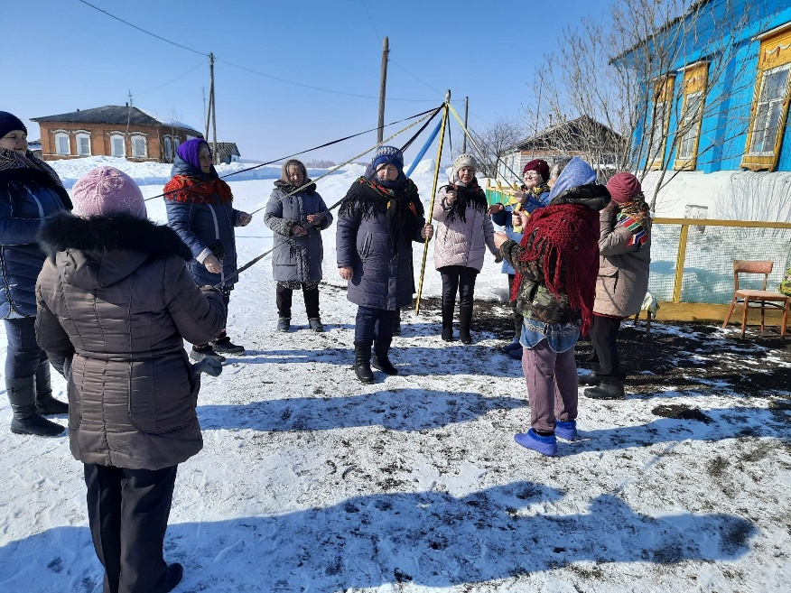

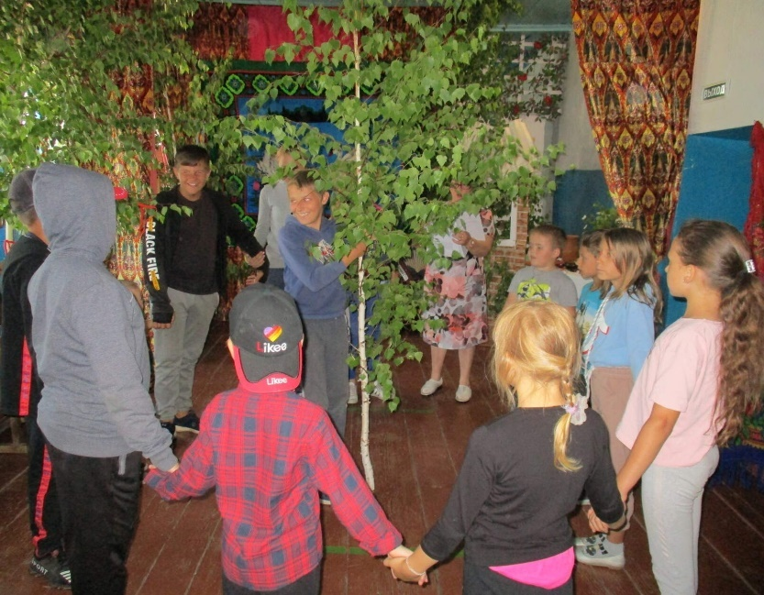

Чалышева Е.П., социальный педагог
КОЦ «Социум села Сосново»
Мишкинский МО

